国泰新点软件股份有限公司
地址：张家港市杨舍镇江帆路8号（http://www.epoint.com.cn）
电话：0512-58188000传真：0512-58132373

常熟市公共资源交易中心交易平台升级项目投标人操作手册

目录
一、 系统前期准备 2
1.1、 安装驱动程序 2
二、 投标人管理 3
2.1、 投标人注册 3
2.2、 诚信库管理 5
三、 业务管理 6
3.1、 招标公告 6
3.1.1、 填写投标信息 6
3.1.2、 查看公告详情 7
3.2、 我的项目 8
3.2.1、 资审文件领取 8
3.2.2、 资审澄清文件领取 10
3.2.3、 上传资审文件 13
3.2.4、 资审结果通知书 13
3.2.5、 招标文件领取 15
3.2.6、 答疑澄清文件领取 16
3.2.7、 控制价文件领取 18
3.2.8、 上传投标文件 19
3.2.9、 开标签到解密 22
3.2.10、 查看踏勘记录 22
3.2.11、 结果通知书查看 23
3.2.12、 异议 24
3.2.13、 投诉 27
3.3、 中标项目 30
3.3.1、 中标通知书查看 30
3.3.2、 合同签署 31
3.3.3、 履约情况录入 35
3.3.4、 销号停工申请 37
3.3.5、 履约情况查看 39

系统前期准备

安装驱动程序
1、双击安装程序，进入安装页面。
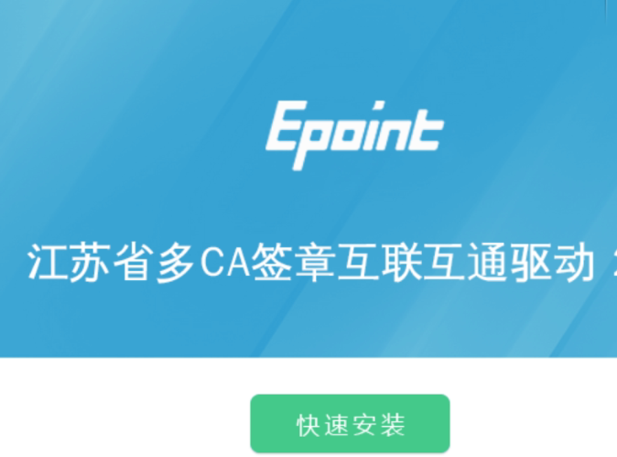
注：在安装驱动之前，请确保所有浏览器均已关闭。
2、选中协议，点击“自定义安装”，打开安装目录位置。
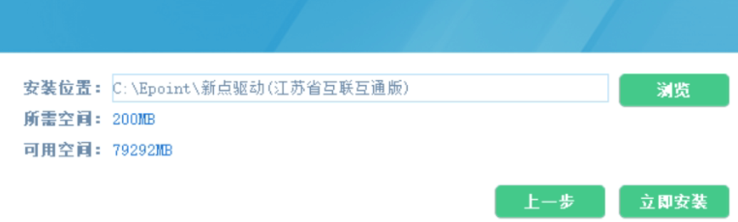如果不点击“自定义安装”，点击“快速安装”按钮，则直接开始安装驱动，安装位置默认。
3、自定义安装页面，选择需要安装的目录，点击“立即安装”按钮，开始安装驱动。
4、驱动安装完成后，打开完成界面。
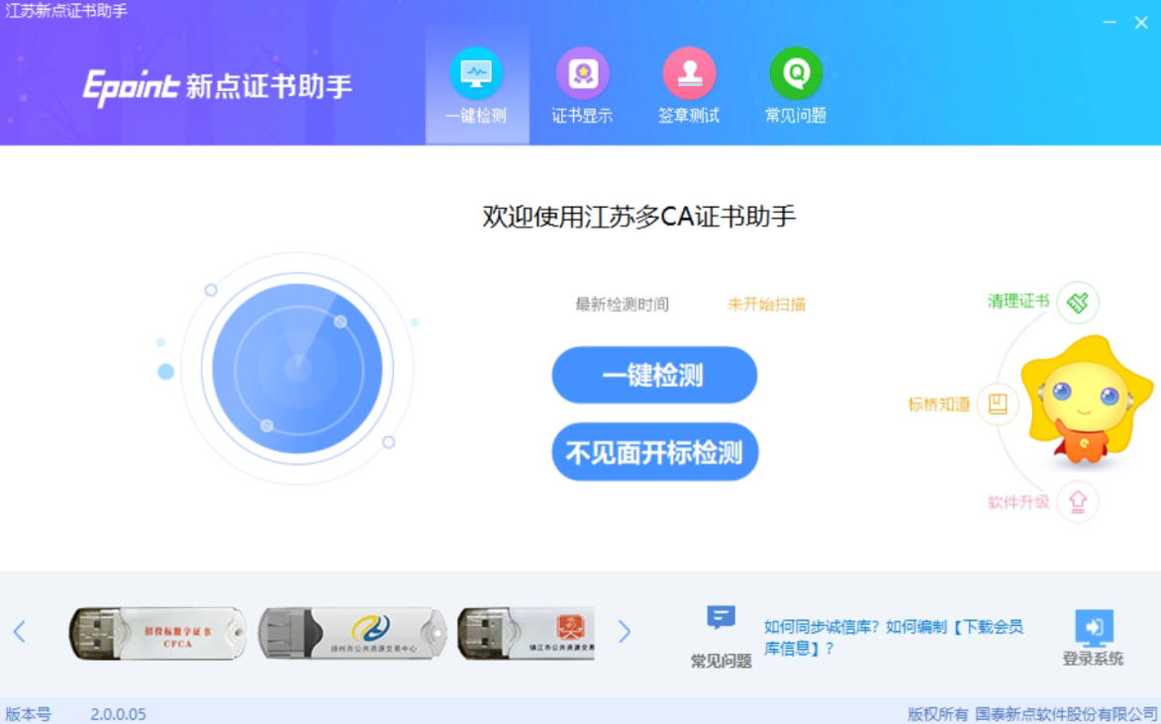5、点击“完成”按钮，驱动安装成功，桌面显示图标。

投标人管理

投标人注册
功能说明：投标人可以进行网上注册，注册成功后，填写基本信息，经过中心工作人员审核同意后，该账号可以进行投标等操作。
操作步骤：
1、投标人员登录交易平台，点击“免费注册”，如下图：
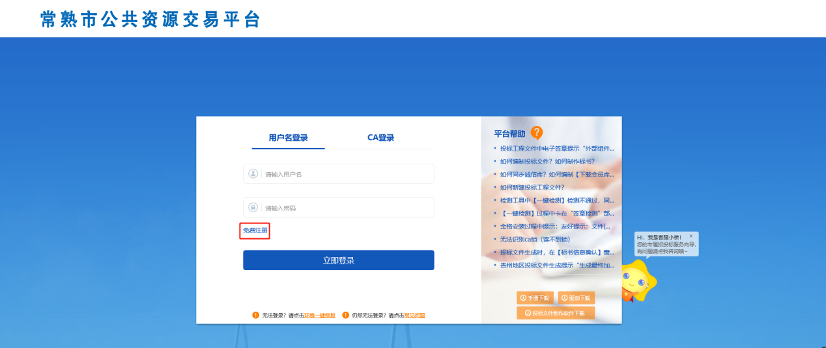
2、点击“我已阅读并同意该协议”按钮，确认注册协议，如下图：
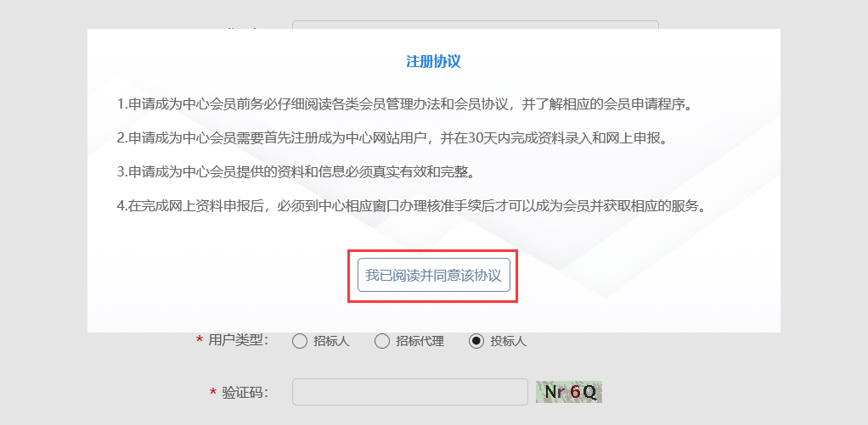
3、填写网员信息，点击“立即注册”按钮，提示注册成功。
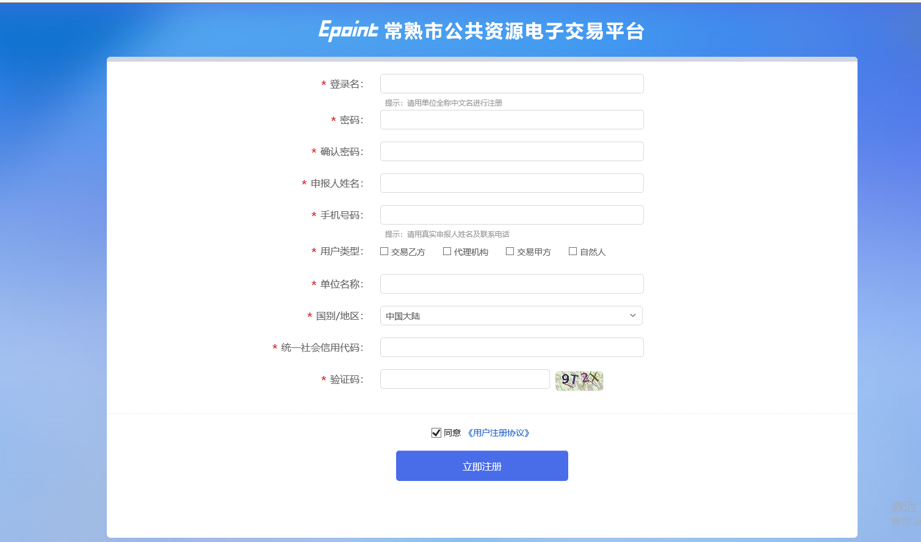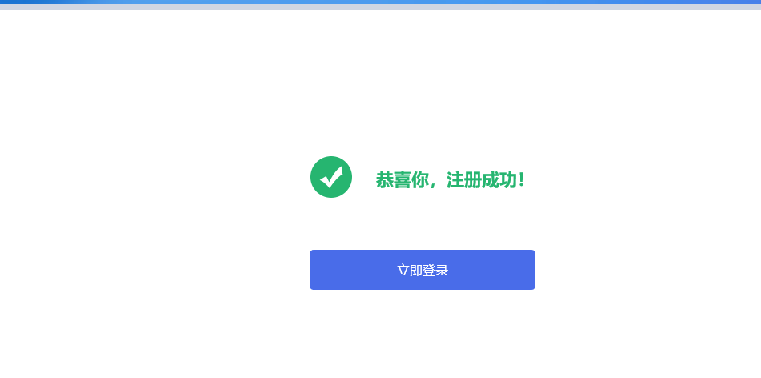

诚信库管理
功能说明：投标人登录后可以进行本单位基本信息的维护，录入、备案基本信息。
操作步骤：
1、点击基本信息菜单中的“新增备案”按钮，填写信息并提交审核，对诚信库信息进行维护，如下图：
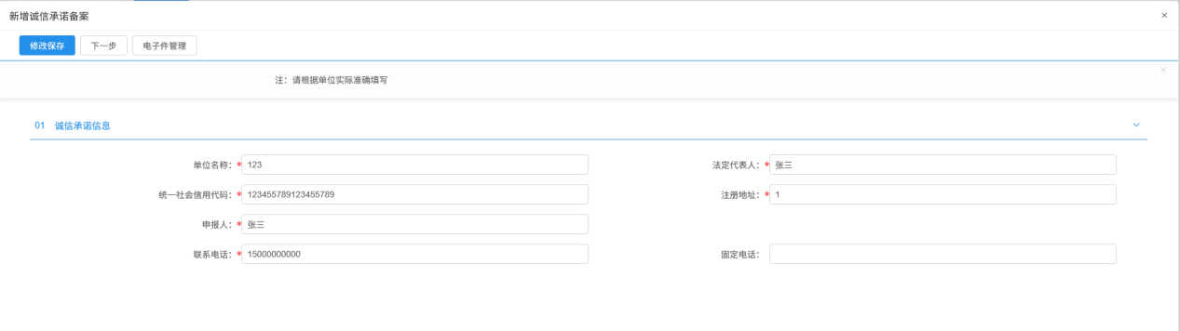
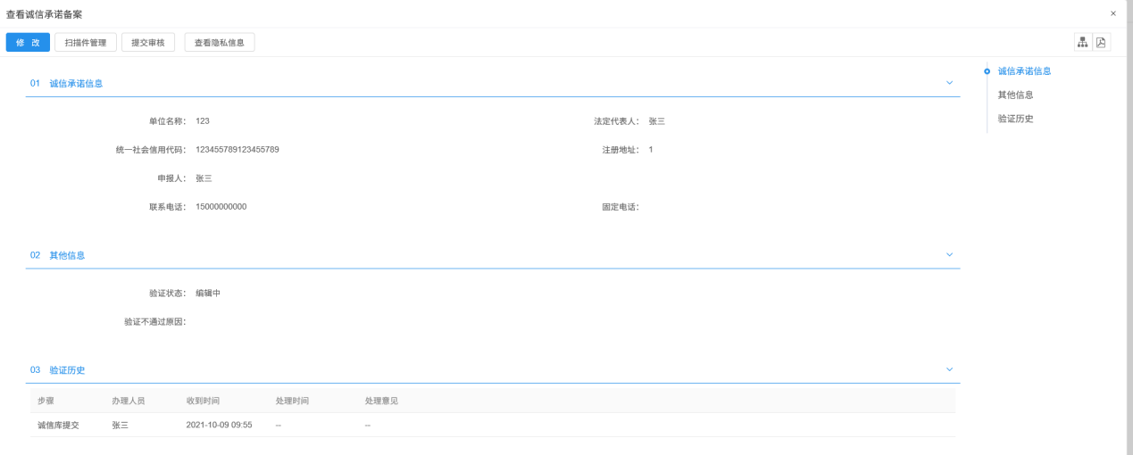
注：此处对于诚信库信息维护不加详细介绍。

业务管理

招标公告

填写投标信息
前置条件：招标公告/资格预审公告审核通过。
功能说明：完善投标信息。
操作步骤：
1、点击“招标公告”菜单，进入招标公告列表，如下图：
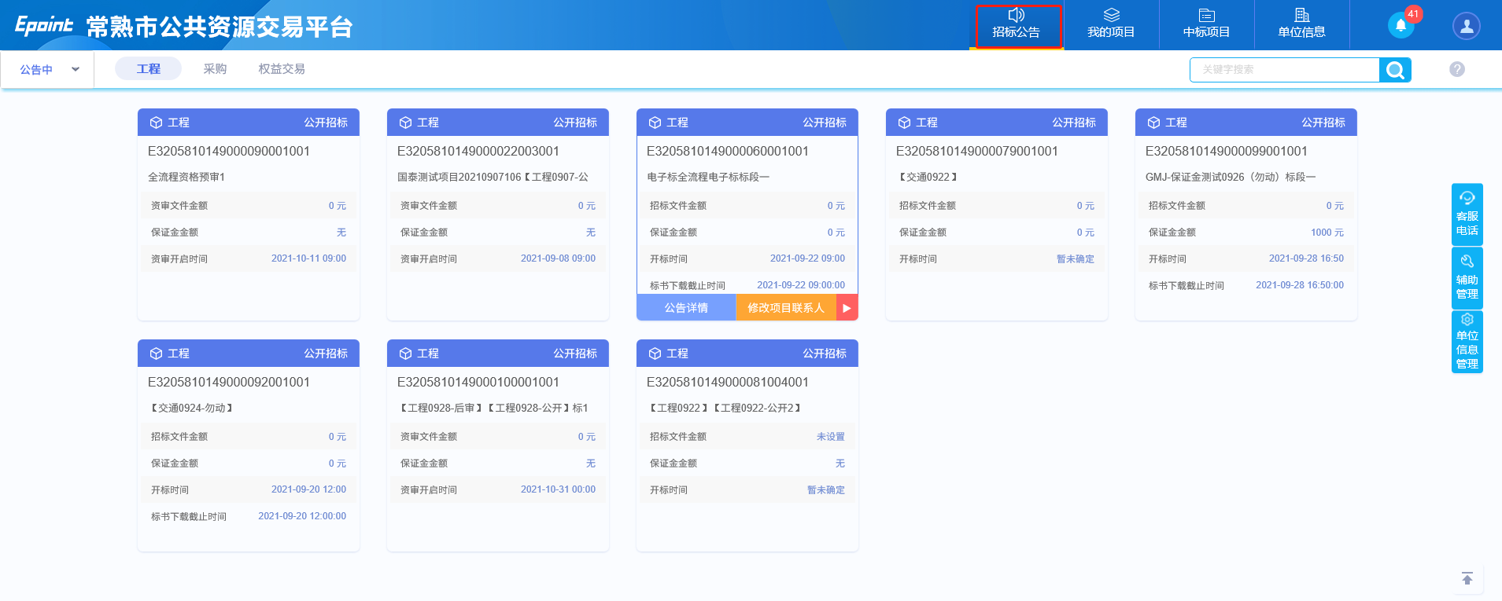
2、选中“公告中”，点击“文件下载”按钮，进入“下载招标文件”页面，如下图：
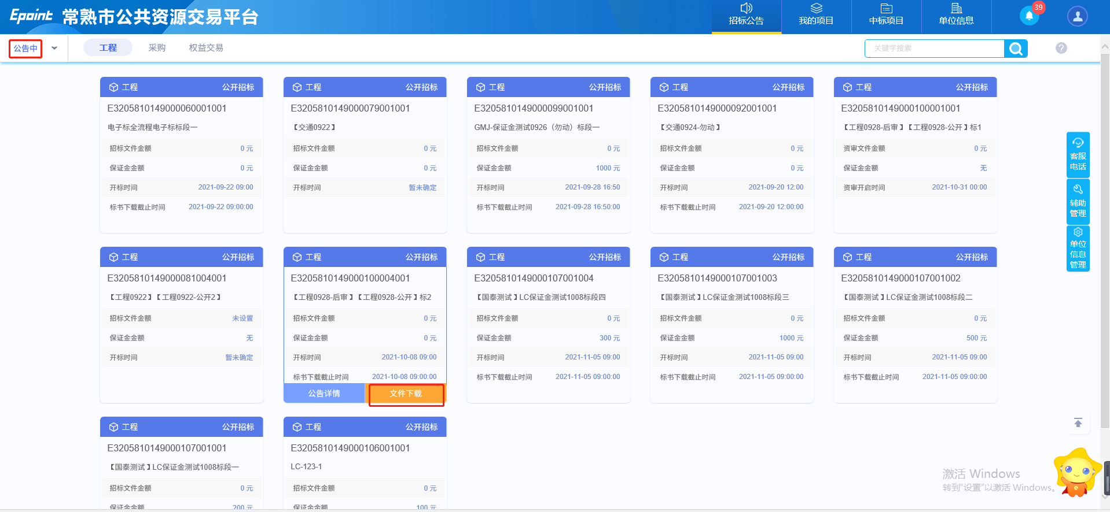
3、点击“下载招标文件”进行下载操作，联系人及电话也可进行修改，如下图：
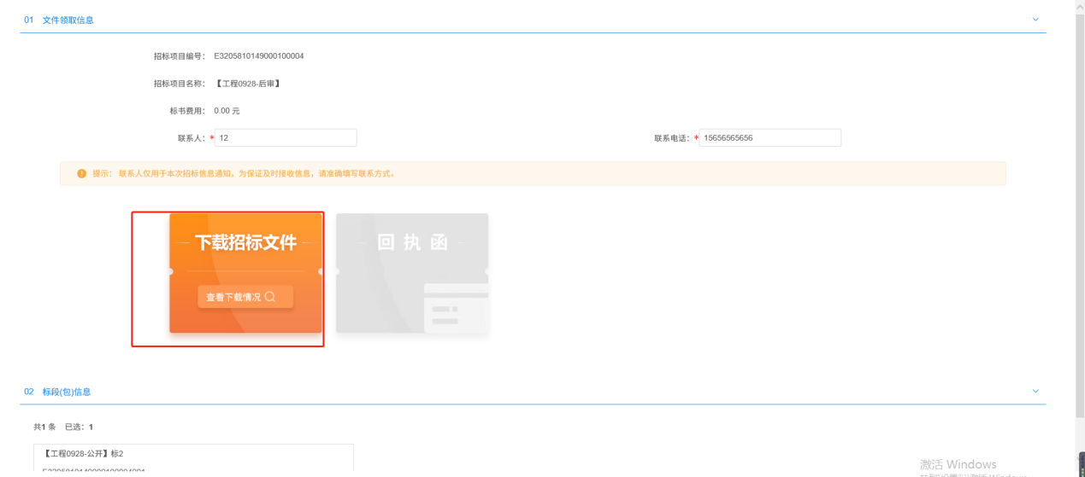

查看公告详情
前置条件：招标公告/资格预审公告审核通过。
功能说明：查看招标公告/资格预审公告详情。
操作步骤：
1、点击“招标公告”菜单，进入招标公告列表，如下图：
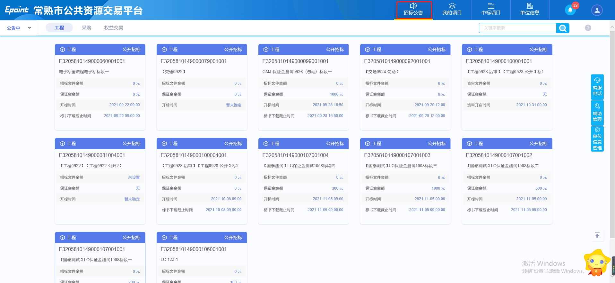
2、招标公告列表页面，鼠标放置标段上，点击“公告详情”按钮，进入公告详情页面，查看公告详细内容，如下图：
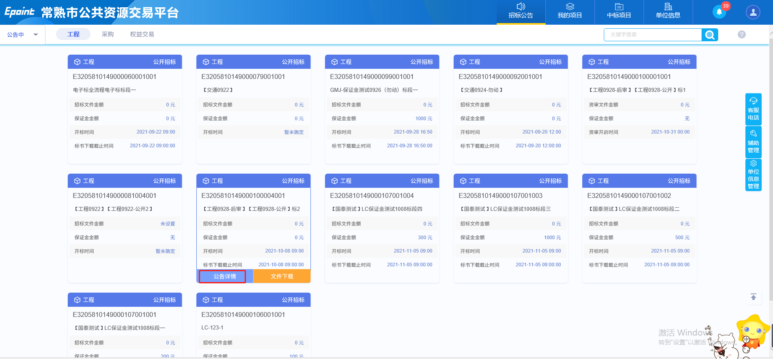

我的项目

资审文件领取
前置条件：资审文件审核通过。
功能说明：投标人领取资审文件。
操作步骤：
- 点击“我的项目”，对应标段，点击“项目流程”选项，进入项目流程页面，如下图：
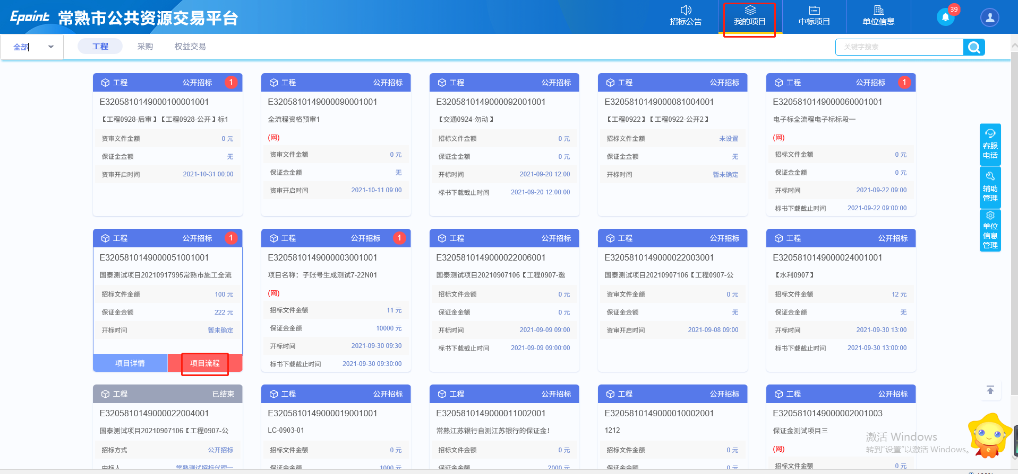
注：数字小图标也能点击进行下载领取。
2、项目流程页面，点击“资审文件领取”选项，进入“资审文件下载”页面，如下图：
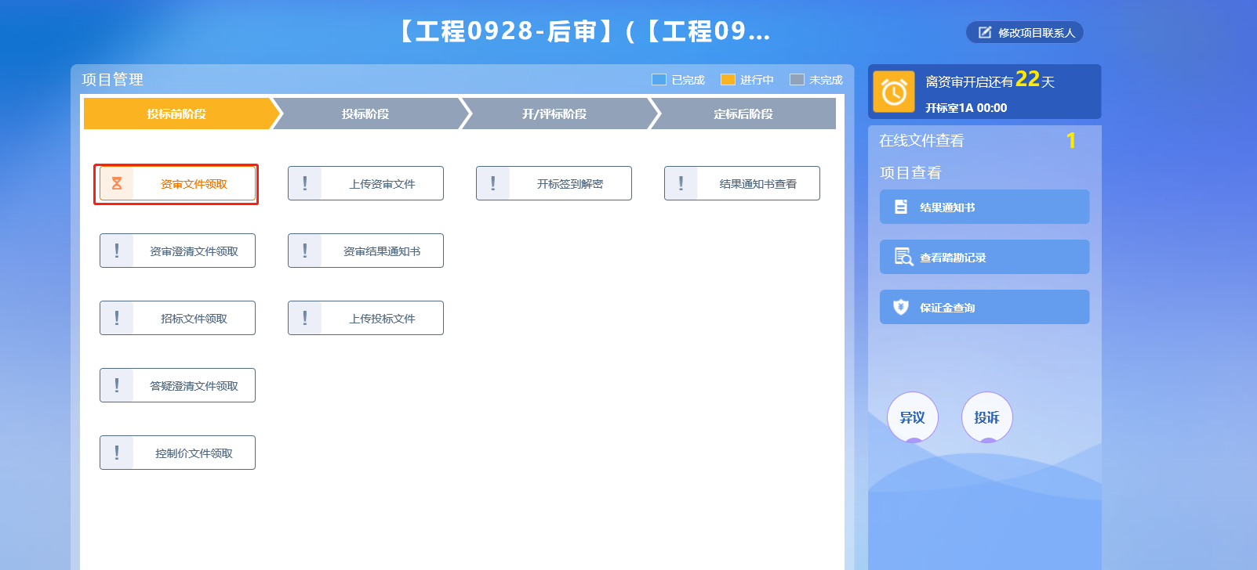
3、资审文件下载页面，点击“下载资审文件”选项，进入资审文件列表，如下图：
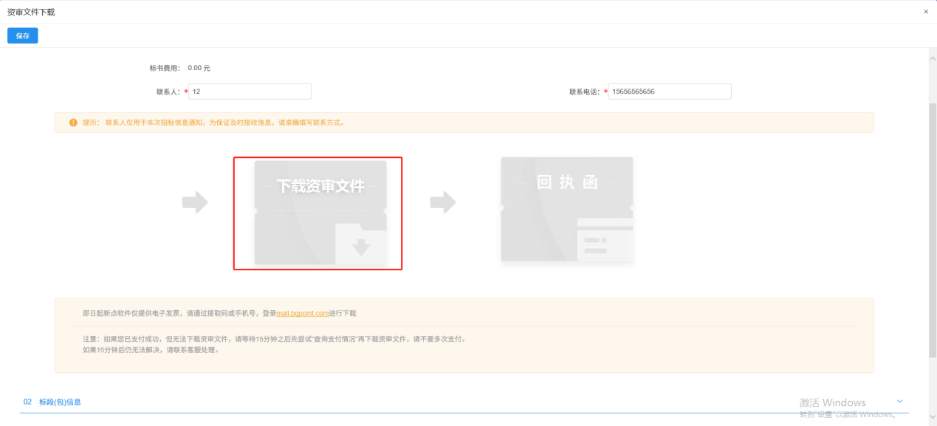
注：资审文件费不为0时，需要付费后才能下载资审文件。
4、资审文件列表页面，点击“下载”按钮，文件下载完成，关闭页面后，资审文件下载页面，“下载资审文件”变为橘黄色，可以查看下载情况，如下图：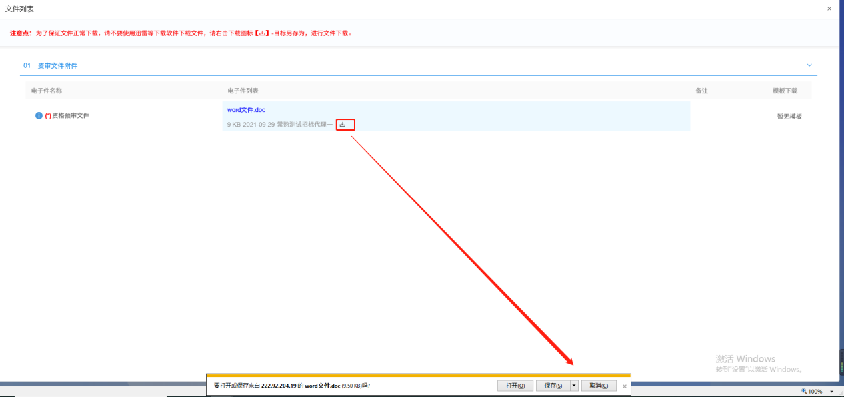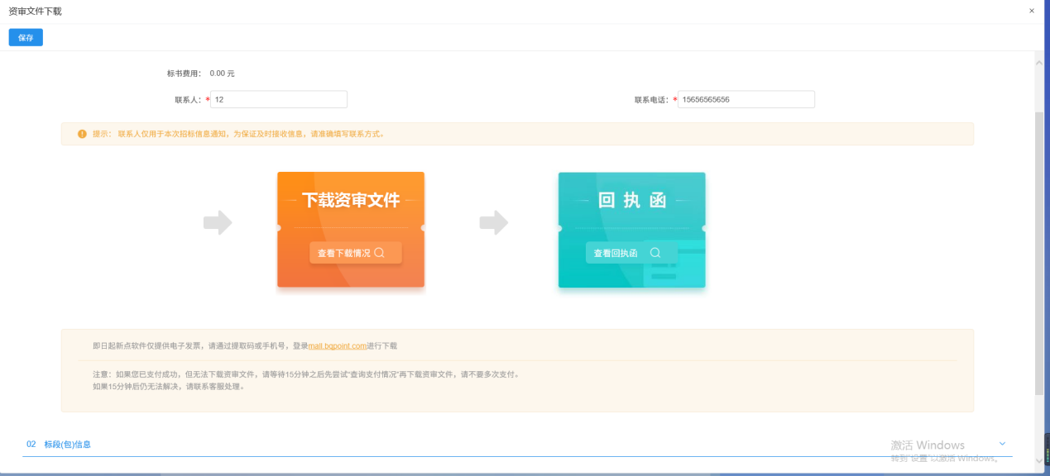

资审澄清文件领取
前置条件：资审澄清文件审核通过且投标单位已经领取对应的资审文件。
功能说明：投标人领取资审澄清文件。
操作步骤：
1、点击“我的项目”，对应标段，点击“项目流程”选项，进入项目流程页面，如下图：
- 项目流程页面，点击“资审澄清文件领取”菜单，进入“资审澄清文件下载”页面，如下图：
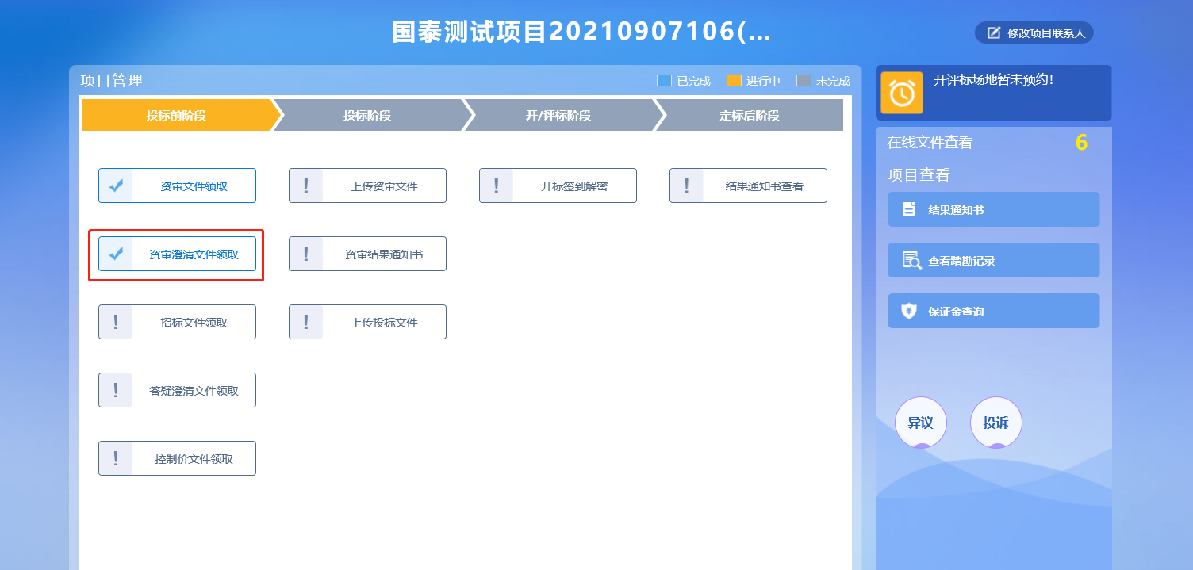
3、“资审澄清文件下载”页面，点击“领取”按钮，领取资审澄清文件，如下图：
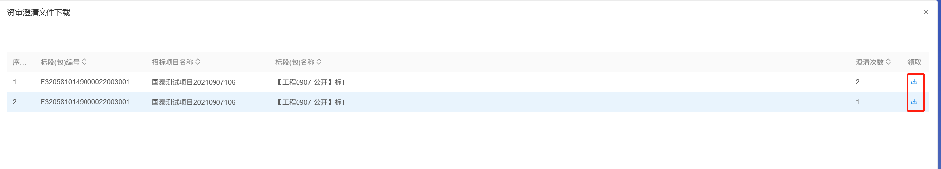
- 下载完成后，点击“递交回执”按钮，进入“生成回执函”页面，如下图：
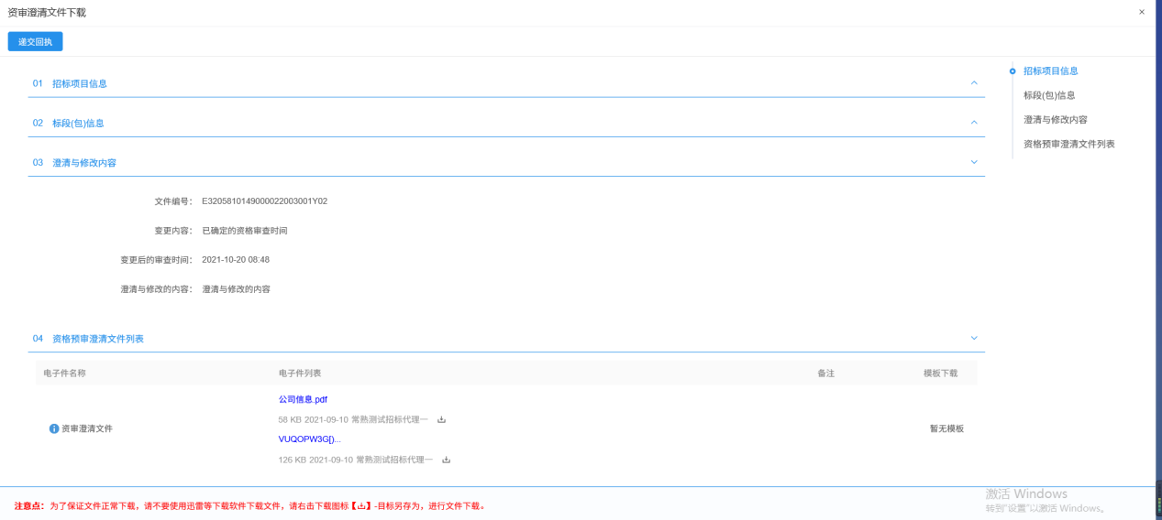
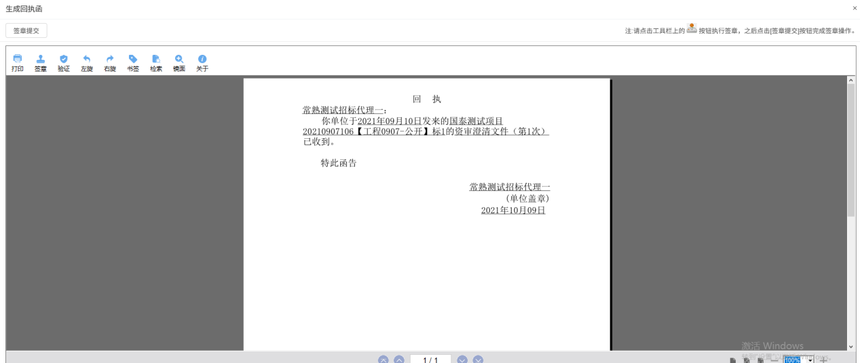
5、签章并提交后，关掉回执函页面后，资审澄清文件下载页面，回执函显示为“已签章”如下图：
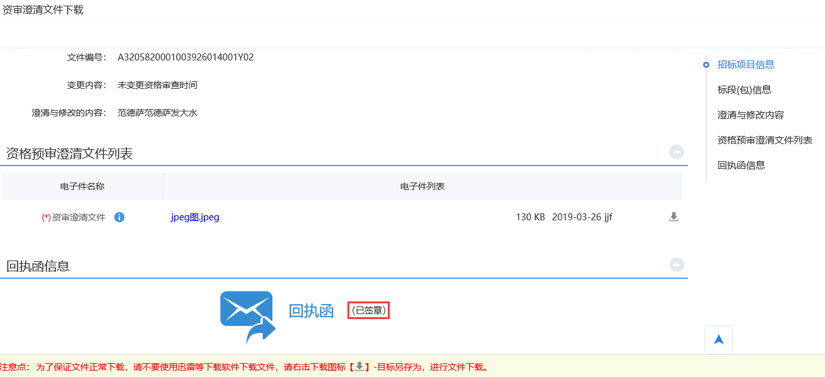

上传资审文件
前置条件：已经预约资审时间，未过文件递交时间。
功能说明：投标人上传对应的资审申请文件。
操作步骤：
1、项目流程页面，点击“上传资审文件”菜单，进入上传资审申请文件页面，如下图：
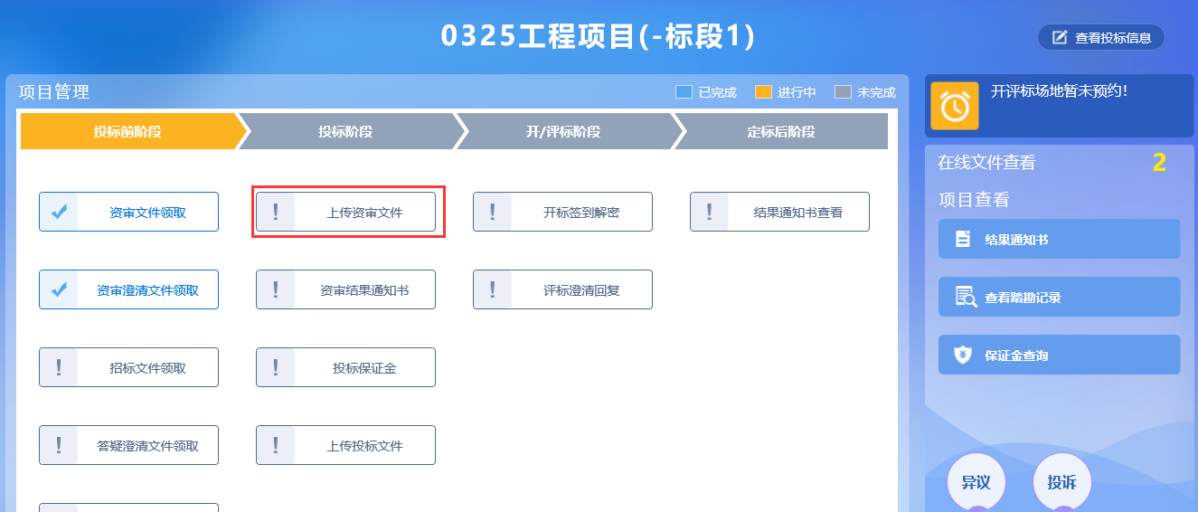
2、上传资审申请文件页面，点击“上传资审申请文件”按钮，只能选择后缀名为bzsf类型的文件进行上传。如下图：
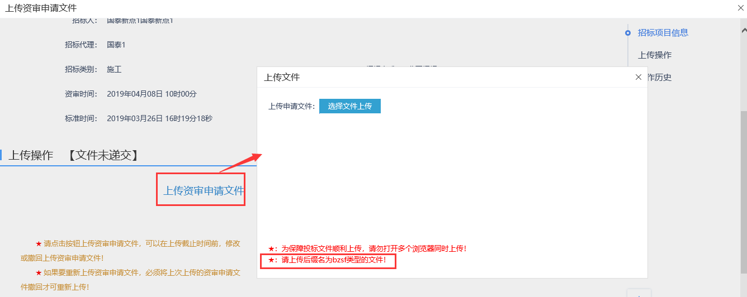
注：网招才走这个模块，到了文件递交截止时间，无法上传资审申请文件。

资审结果通知书
前置条件：资审结果备案审核通过。
功能说明：投标人对资审结果通知书进行确认（需要签章）。
操作步骤：
1、项目流程页面，点击“资审结果通知书”菜单，进入资审结果通知书页面，如下图：
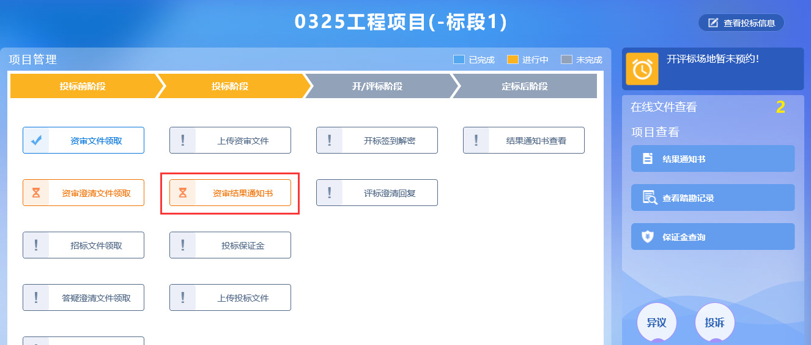
2、资审结果通知书页面，有“确认参加”、“确认不参加”按钮来进行确认，如下图：
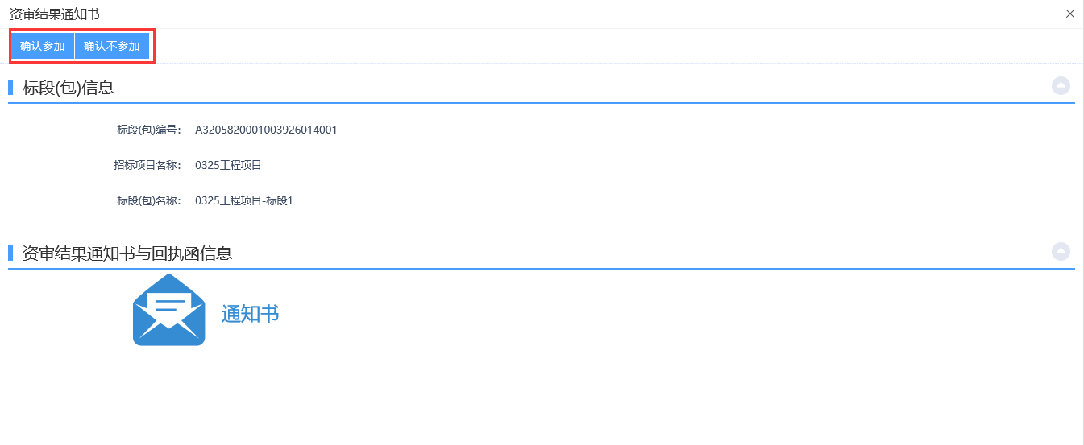
3、点击“确认参加”、“确认不参加”按钮，弹出“生成邀请反馈”页面，如下图：
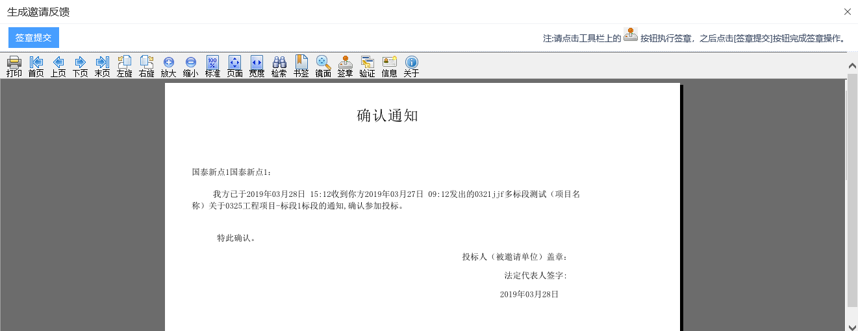
4、签章并提交完毕后，返回到资审结果通知书页面，此时页面多了一个回执函，且显示“已签章”字样，如下图：
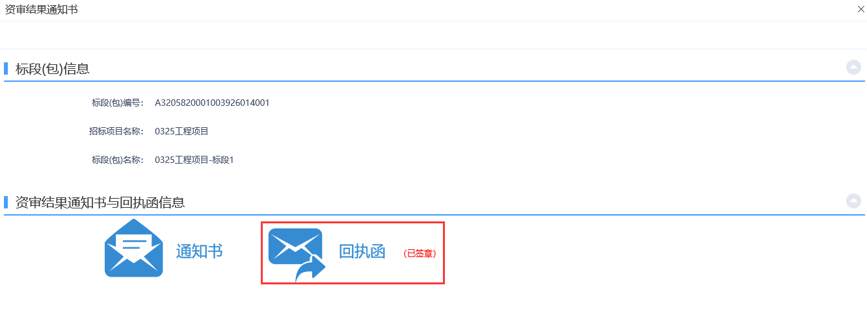
注：签完章后，无法再修改，默认之前点击的状态。未签章时，可以多次修改，只要开标时间还没到。

招标文件领取
前置条件：招标文件备案审核通过，且招标文件发售时间还未截止。
功能说明：投标人领取招标文件。
操作步骤：
1、点击“我的项目”，找到需要领取招标文件的标段，点击“项目流程”按钮，如下图：
2、项目流程页面，点击“招标文件领取”菜单，进入“招标文件下载”页面，如下图：
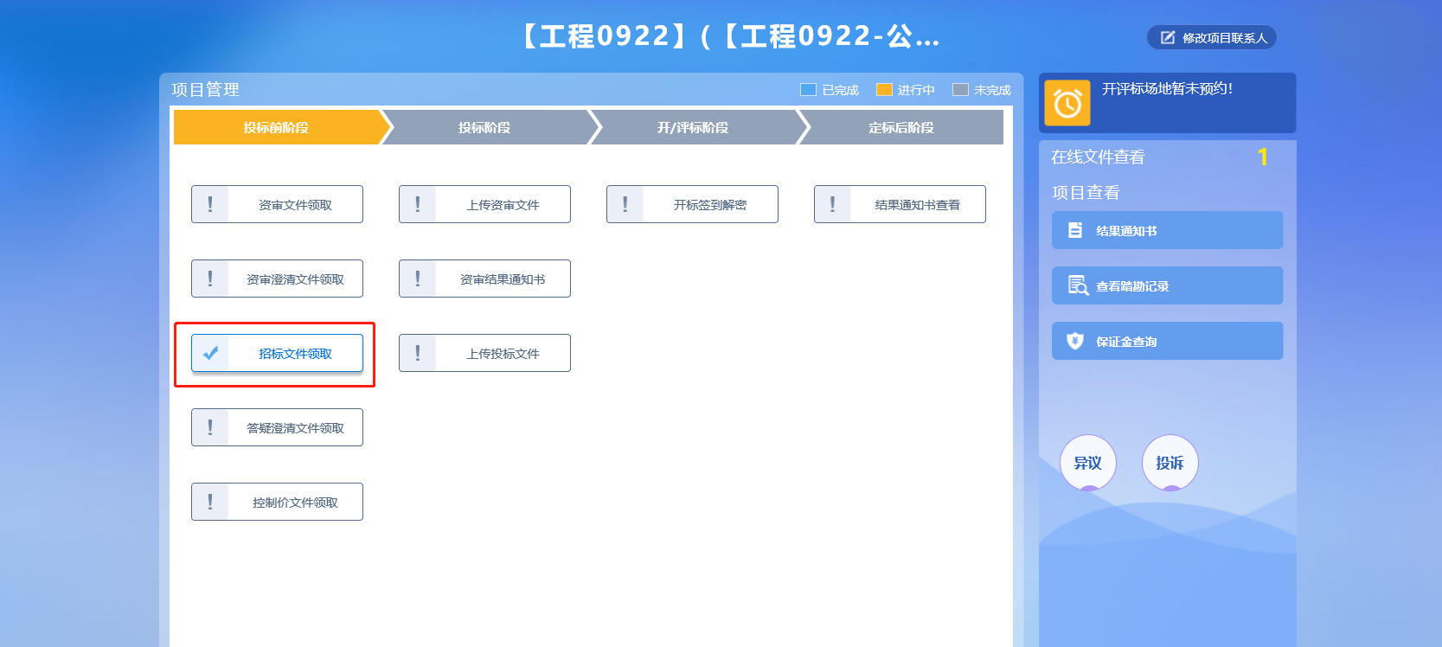
- 招标文件下载页面，点击“下载招标文件”选项，进入文件列表页面，如下图：
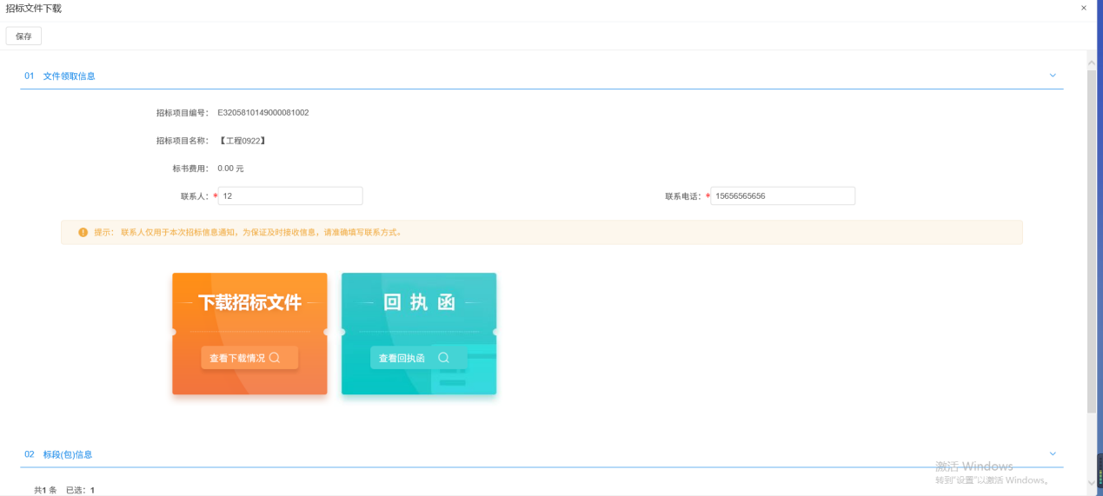
4、文件列表页面，点击“下载”按钮，下载完后，关闭这个页面，返回到“招标文件下载”页面，此时“下载招标文件”显示为橘黄色，如下图：
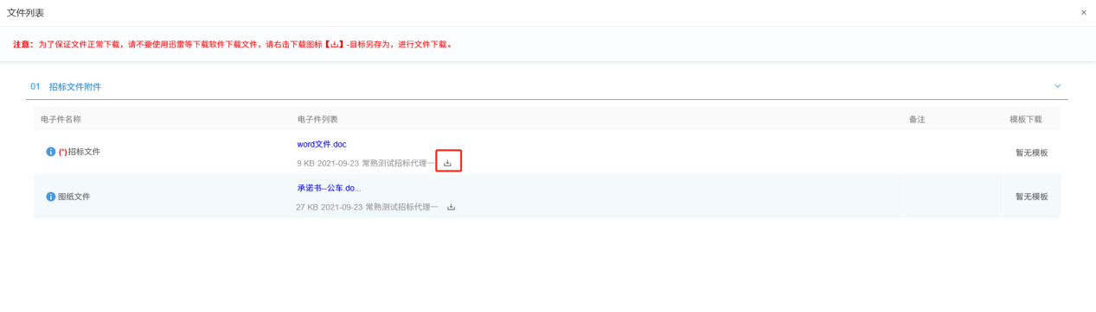

答疑澄清文件领取
前置条件：答疑澄清文件审核通过且投标人已经下载过招标文件。
功能说明：投标人领取答疑澄清文件。
操作步骤：
1、点击“我的项目”，找到需要领取答疑澄清文件的标段，点击“项目流程”按钮，如下图：
注：点击数字小圆标中的文件，也可以下载答疑澄清文件。
- 项目流程页面，点击“答疑澄清文件领取”菜单，进入“答疑澄清文件下载”页面，如下图：
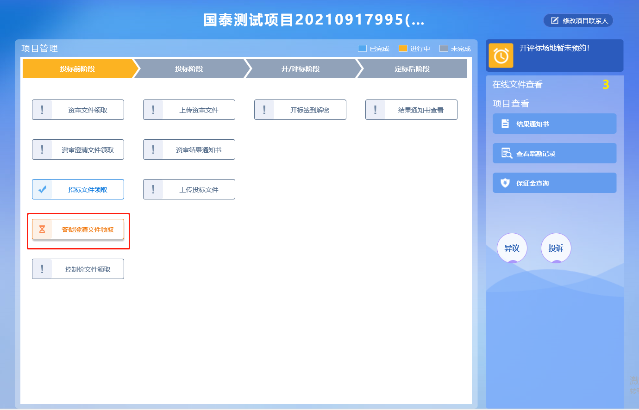
- 答疑澄清文件下载页面，点击“下载”按钮，下载答疑澄清文件。
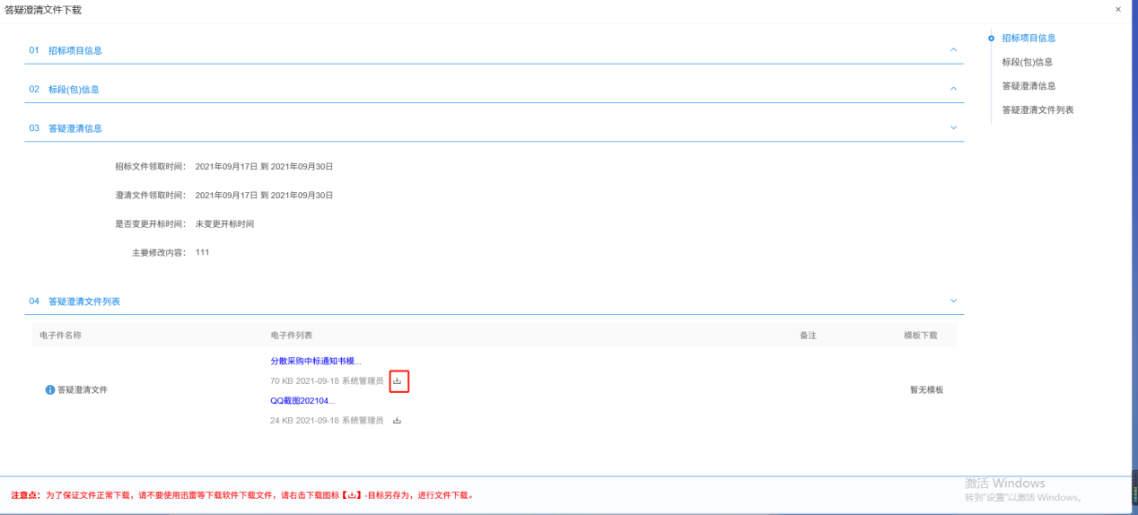

控制价文件领取
前置条件：招标控制价文件审核通过。
功能说明：投标人领取对应控制价文件。
操作步骤：
1、点击“我的项目”，找到需要领取控制价文件的标段，点击“项目流程”，如下图：
2、项目流程页面，点击“控制价文件领取”菜单，进入“控制价文件下载”页面，如下图：
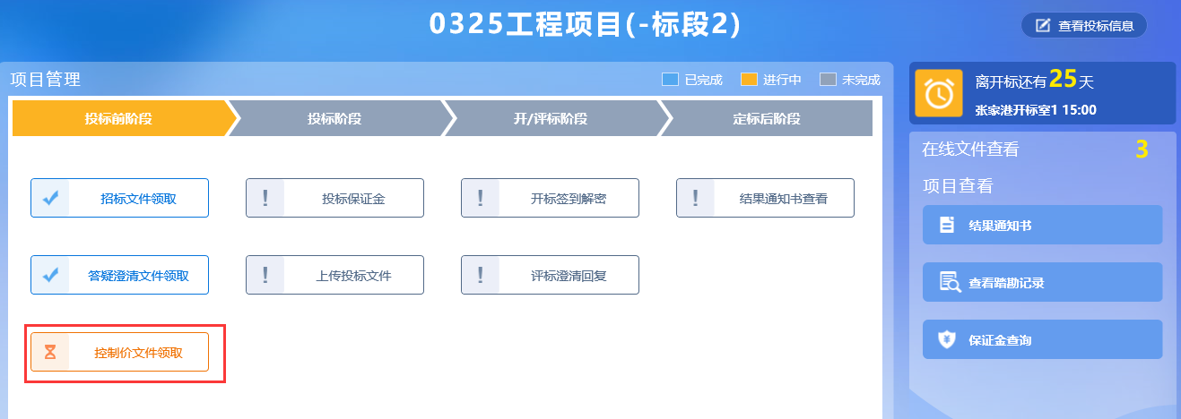
3、控制价文件下载页面，点击“下载”按钮，下载控制价文件，如下图：
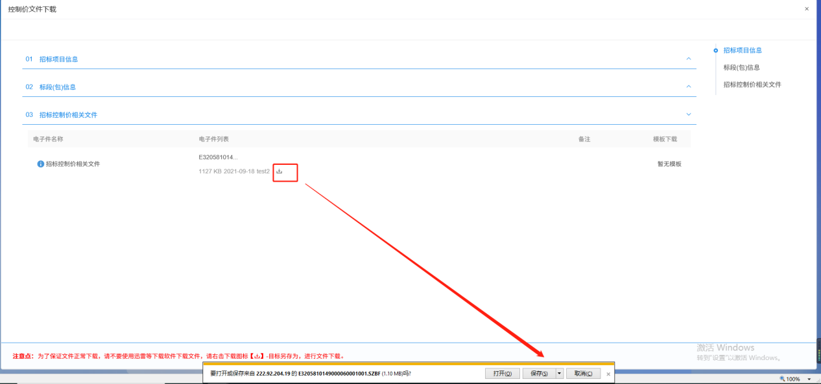

上传投标文件
前置条件：招标文件已经领取，上传投标文件截止时间未到。
功能说明：上传投标文件
操作步骤：
- 项目流程页面，点击“上传投标文件”菜单，进入“上传投标文件”页面，如下图：
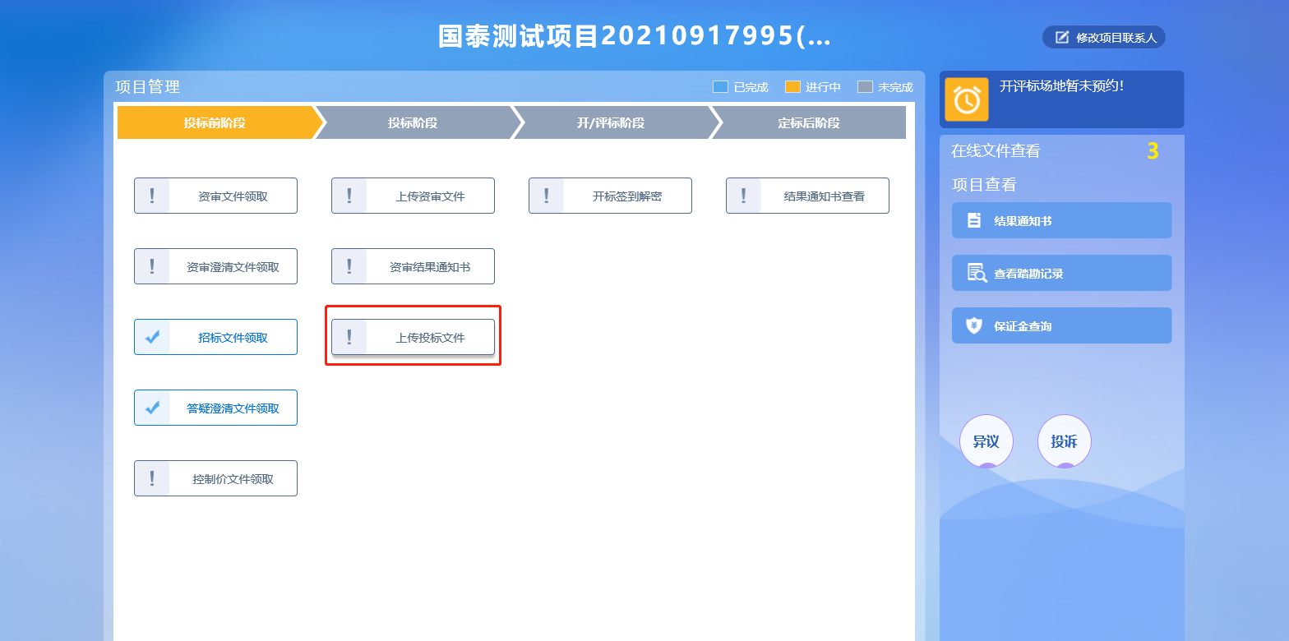
2、上传投标文件页面，点击“网上支付”按钮，弹出“网上支付”页面，网上支付招标文件的工本费，如下图：
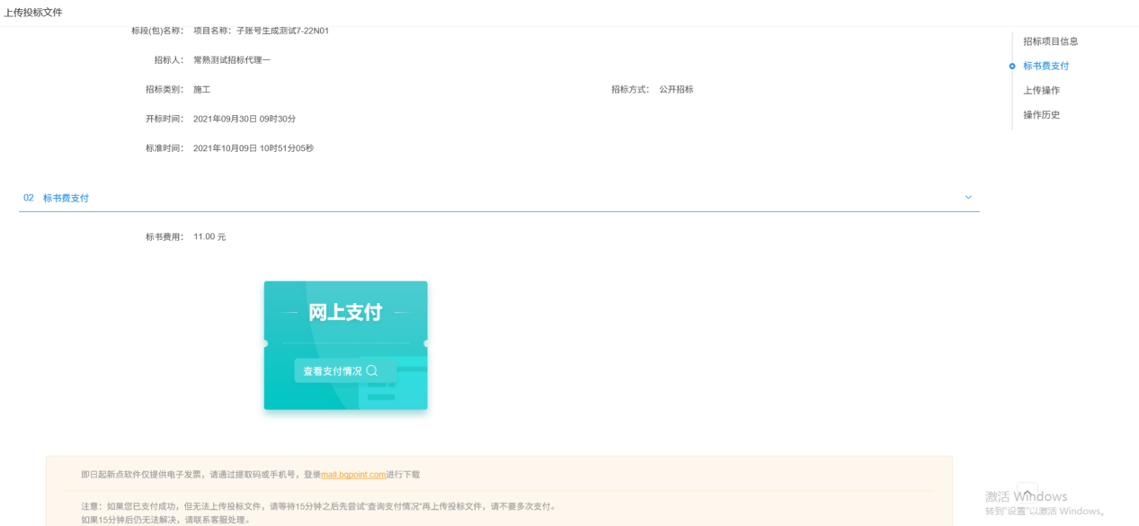
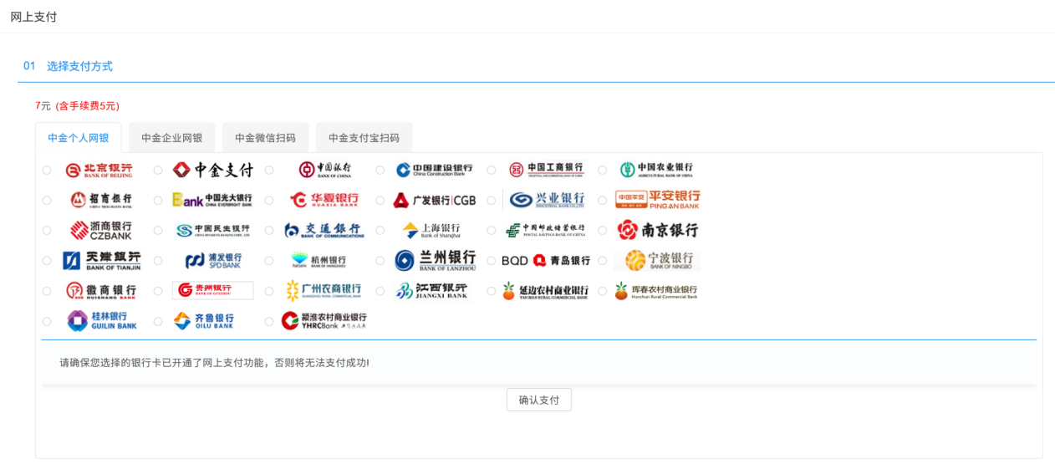
注：标书费为0，则不需要网上支付，直接可以下载。
3、选择个人网银，选择“中金支付”，点击“确认支付”按钮，跳转到模拟银行的支付页面，点击“登陆”按钮，跳转到确认信息页面，点击“确认支付”按钮，支付成功后，提示支付成功，如下图：
@项目组缺图
4、当选择微信支付或者支付宝时，默认模拟支付，点击扫描二维码，确认支付后，支付完成。如下图：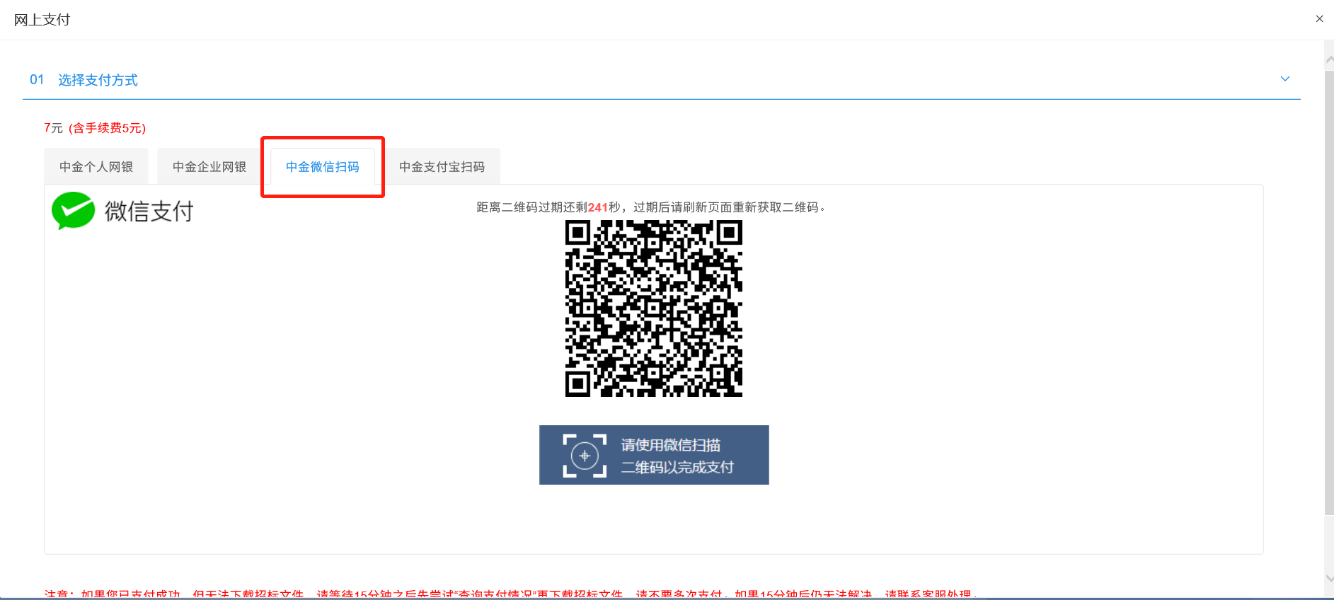
5、关闭支付页面后，跳转到文件上传下载页面，“网上支付”显示为橘黄色。
注：若标段标书费为0，“网上支付”直接显示为橘黄色，不需要支付。
6、“上传投标文件”页面，点击“上传投标文件”按钮，只能选择后缀名为bztf类型的文件进行上传。如下图：
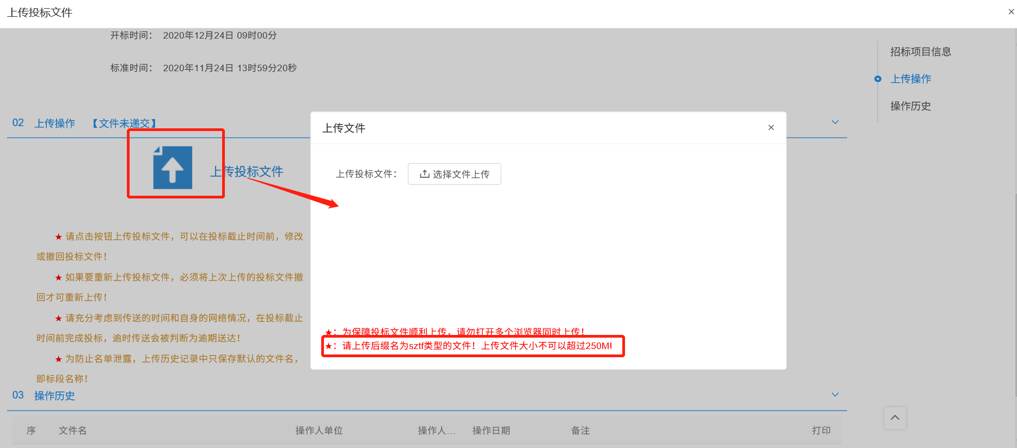
注：网招流程才走这个模块。到了上传投标文件截止时间则无法上传。

开标签到解密
前提条件：已经投标且到达开标时间
功能说明：开标签到解密
操作步骤：
1、项目流程页面，点击“开标签到解密”菜单，如下图：（网招的才会走该菜单）
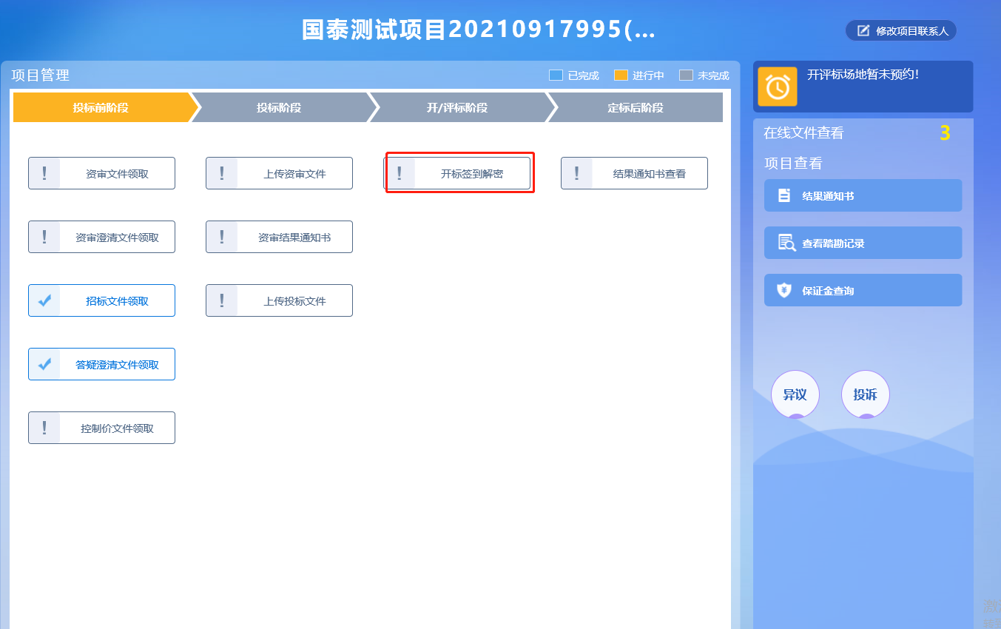

查看踏勘记录
前置条件：招标人、招标代理、交易中心已新增踏勘通知。
功能说明：查看招标人、招标代理、交易中心新增的踏勘通知。
操作步骤：
1、项目流程页面，点击”查看踏勘记录“菜单，进入记录踏勘情况页面，如下图：
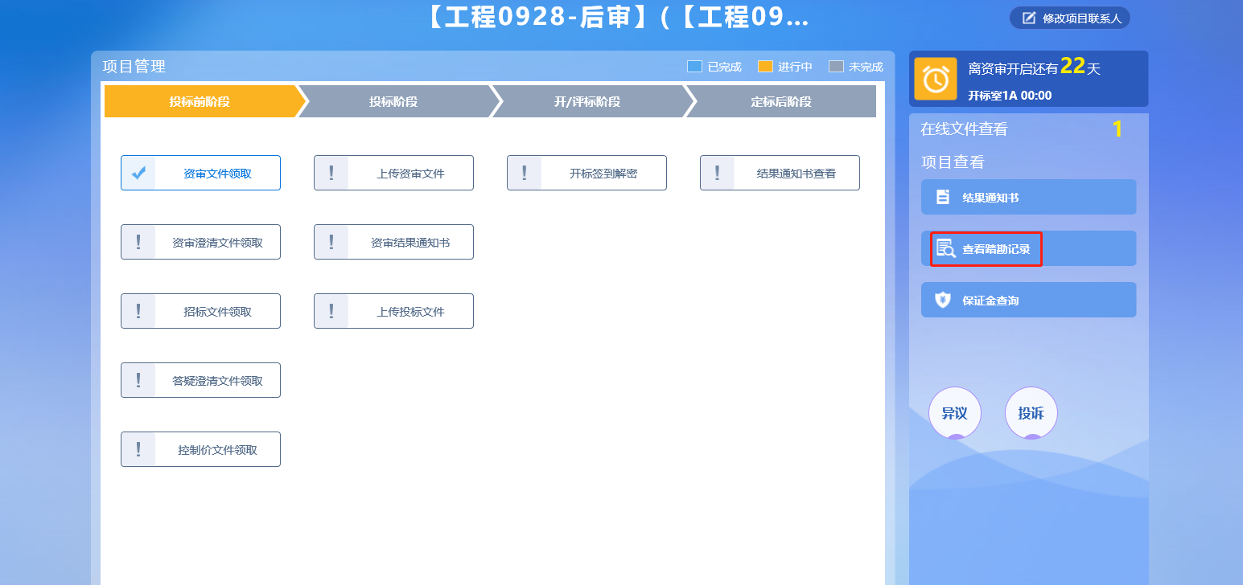
2、记录踏勘情况页面，可以查看发出的踏勘通知，如下图：
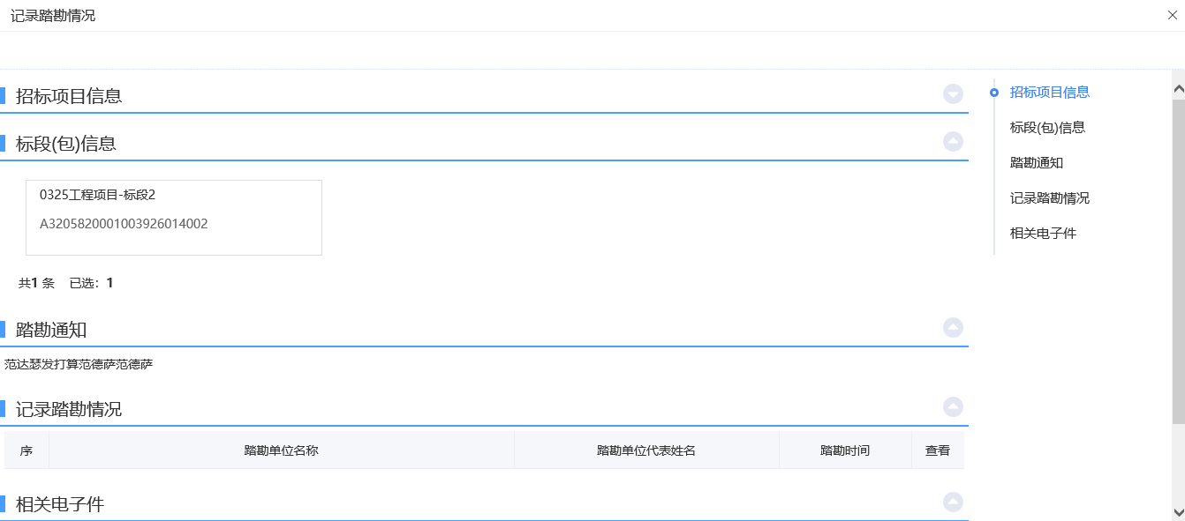

结果通知书查看
前置条件：中标通知书审核通过。
功能说明：投标人查看、打印招标结果通知书。
操作步骤：
1、项目流程页面，点击“招标结果通知书查看”菜单，进入打印招标结果通知书页面，如下图。
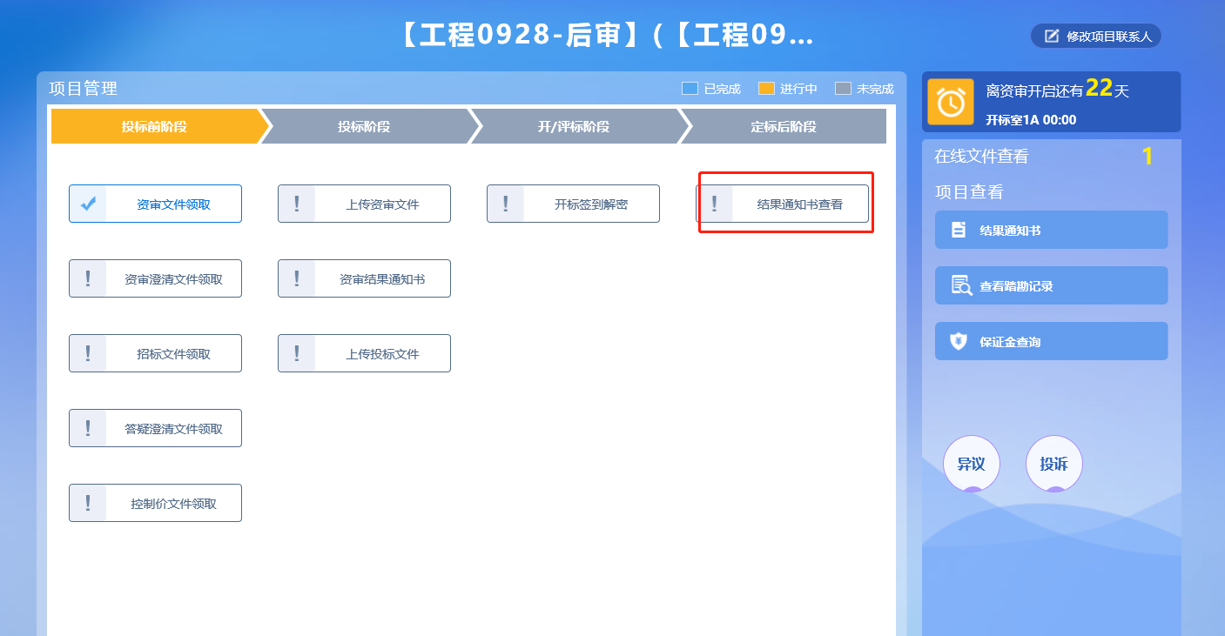
2、打印招标结果通知书页面，可以查看并打印通知书，如下图：
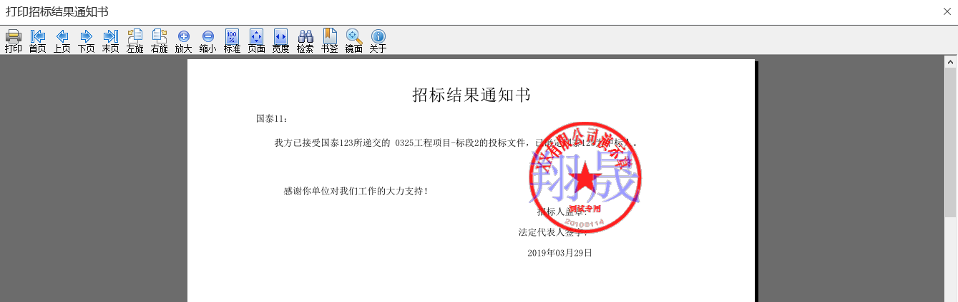

异议
前置条件：投标人填写投标信息。
功能说明：投标人对资格预审文件，招标文件，开标过程，资格预审结果，评标结果提出异议，由对应的招标代理给予回复。
操作步骤：
1、项目流程页面，点击“异议”菜单，进入“查看异议”页面，如下图：
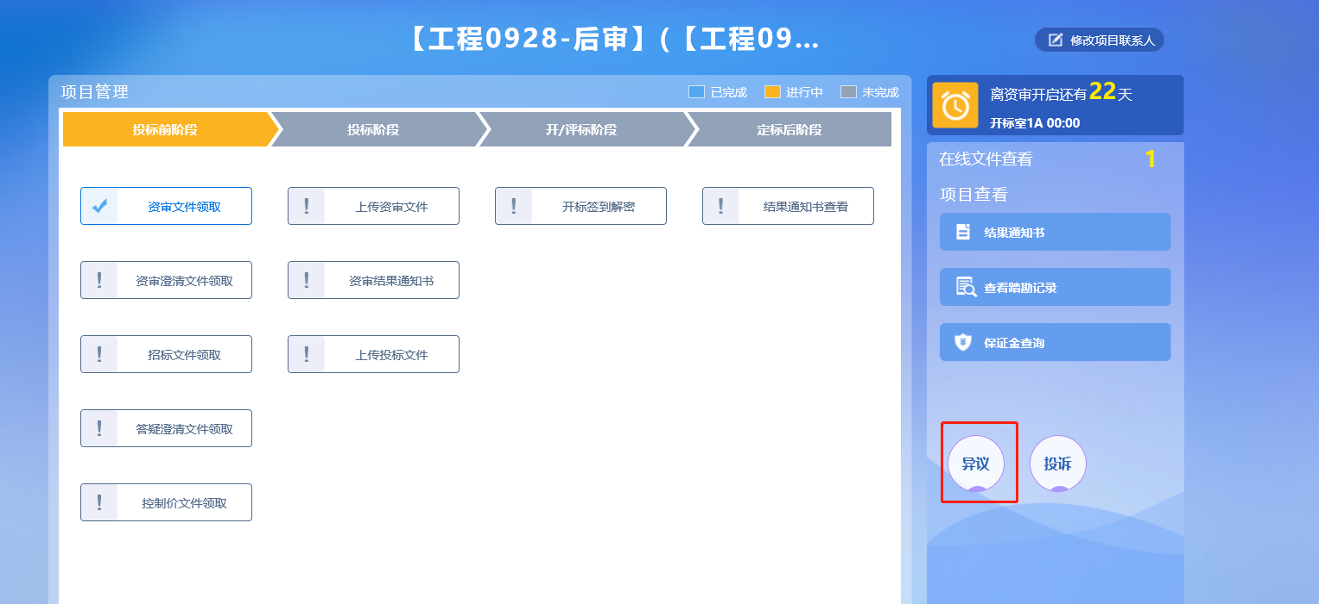
- 查看异议页面，点击“新增异议”按钮，进入新增异议页面，如下图：
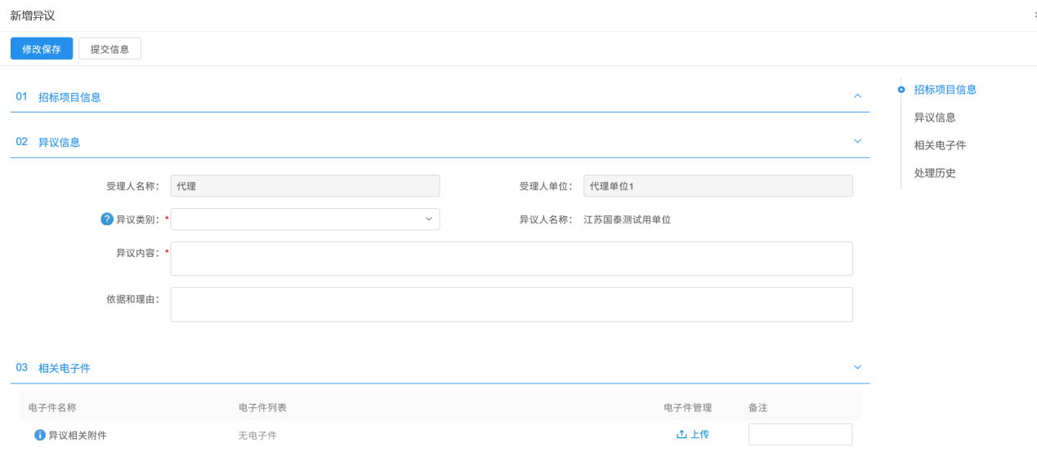
3、新增异议页面，选择异议类别，填写异议内容、依据和理由等内容，如下图：
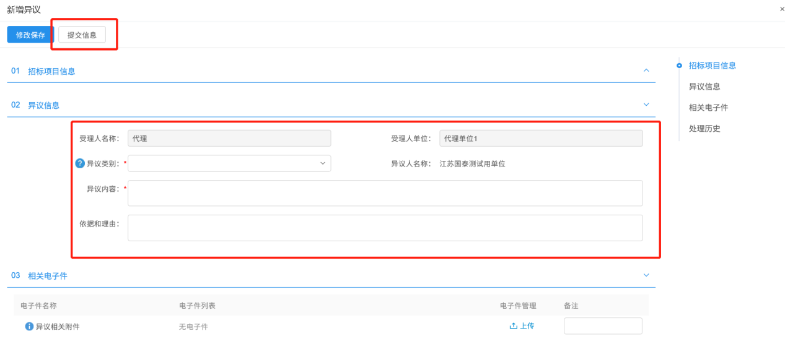
注：页面中异议类别添加时有条件如下：
- 资格预审文件：
①、资格预审标段，资格预审文件审核通过。
②、资审申请文件提交截止时间为“此处获取资审文件中文件递交截止时间”，不符合相关规定，不能对资审文件提出异议！根据《中华人民共和国招标投标法实施条例》第二十二条规定：对资格预审文件有异议的，应当在提交资格预审申请文件截止时间2日前提出。
③、大于2日，按天算，比如4号截止，2号是不行的，1号异议才行。
- 招标文件：
①、招标文件审核通过。
②、投标截止时间为“此处获取的是开标时间”，不符合相关规定，不能对招标文件提出异议！根据《中华人民共和国招标投标法实施条例》第二十二条规定：对招标文件有异议的，应当在投标截止时间10日前提出。
③、大于10日，按天算，比如12号截止，2号是不行的，1号异议才行。
- 开标过程：开标时间已到。
- 资格预审结果：
①、资格预审标段。
②、资审申请评审结果审核通过。
- 评标结果
①、中标候选人公示审核通过。
②、中标候选人公示期为“此处获取的是中标候选人公示中设置的公示时间”，不符合相关规定，不能对评标结果提出异议！根据《中华人民共和国招标投标法实施条例》第二十二条规定：对评标结果有异议的，应当在中标候选人公示期间提出。
4、填写完信息，点击“提交信息”按钮，弹出的意见框中输入意见，点击“确认提交”按钮，提交给招标人。如下图：
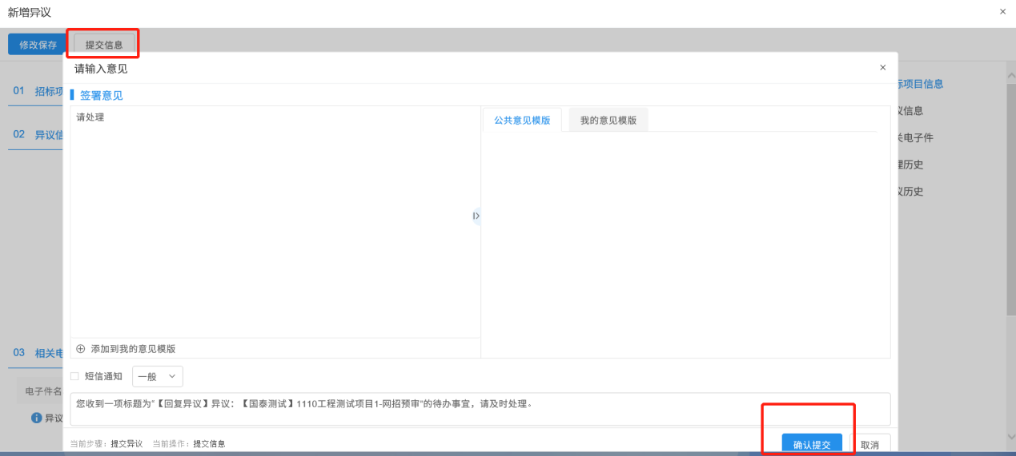

投诉
功能说明：新增投诉信息。
注：招标代理无法看到招标人、投标人提交的投诉信息。（招标人也无法看到招标代理、投标人提交的投诉信息）。
操作步骤：
- 项目流程页面，点击“投诉”菜单，进入“查看投诉”页面，如下图：
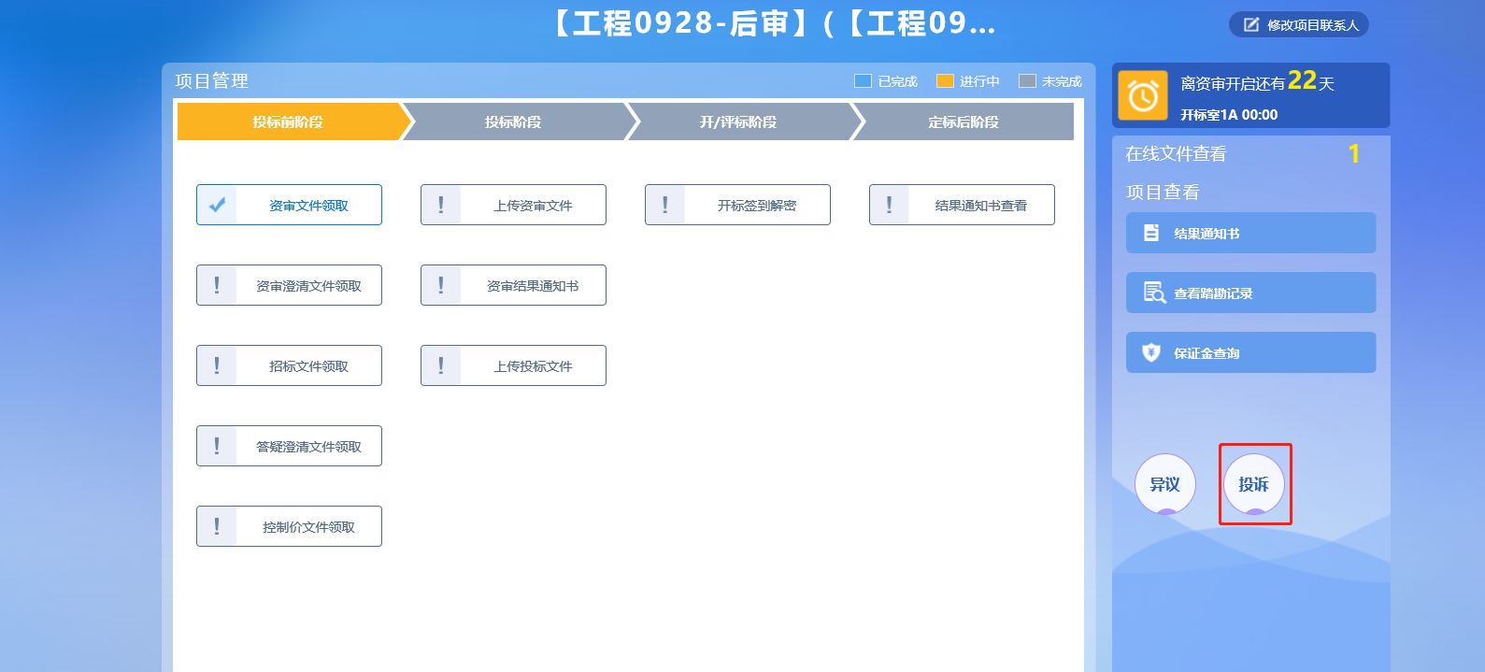
- 查看投诉页面，点击“新增投诉”按钮，进入“新增投诉”页面，如下图：
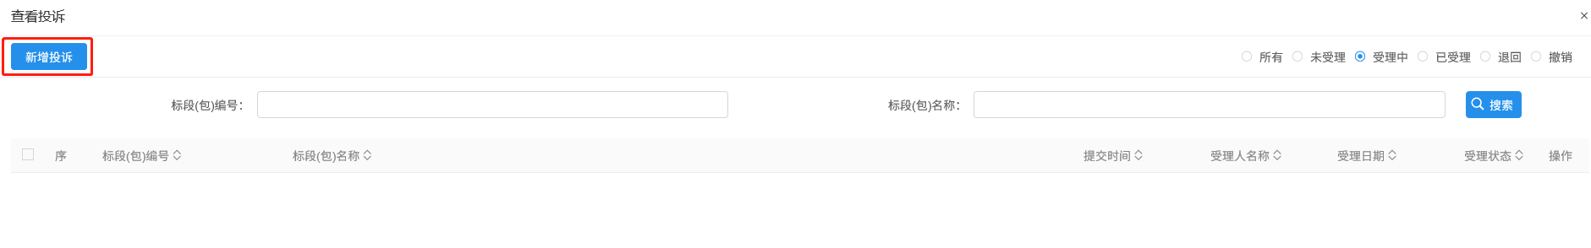
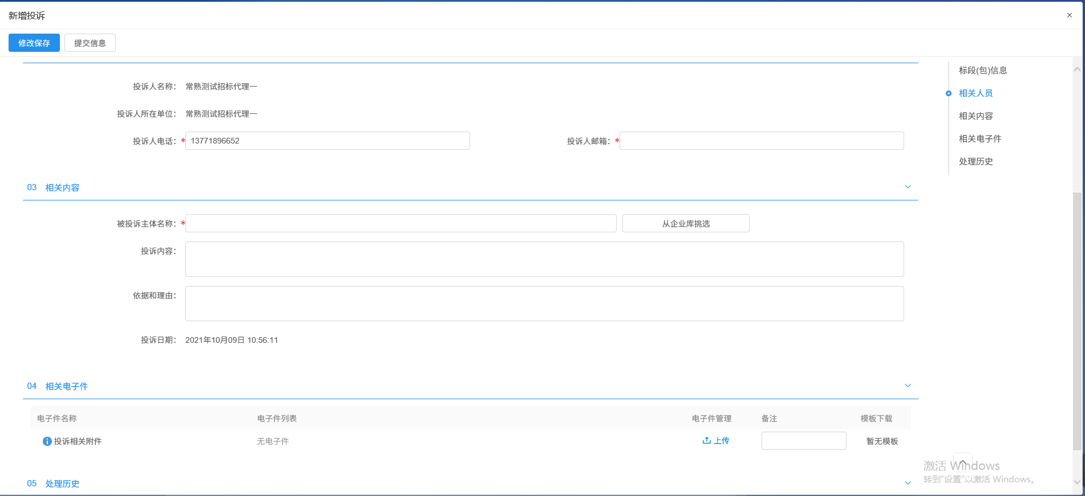
- 新增投诉页面，填写页面信息，点击“修改保存”按钮，则投诉新增成功。如下图：
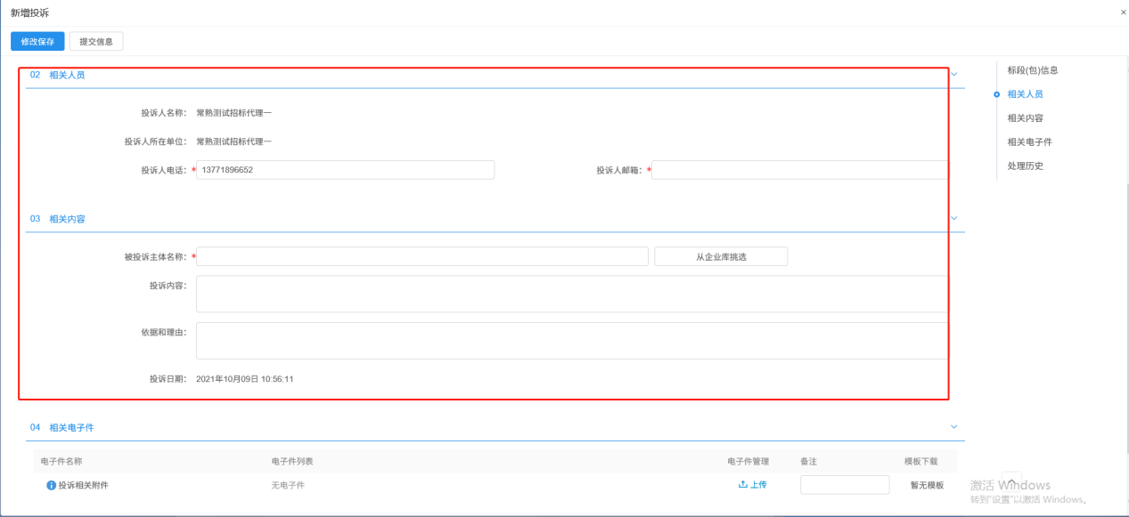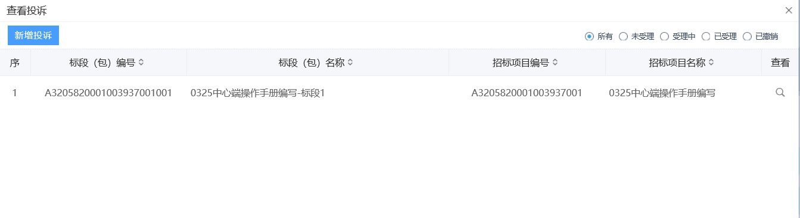
- 查看投诉列表页面，点击“操作”按钮，进入查看投诉信息页面，可以修改撤销投诉，如下图：
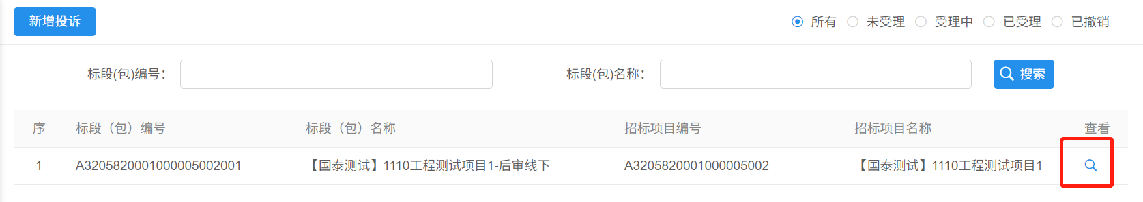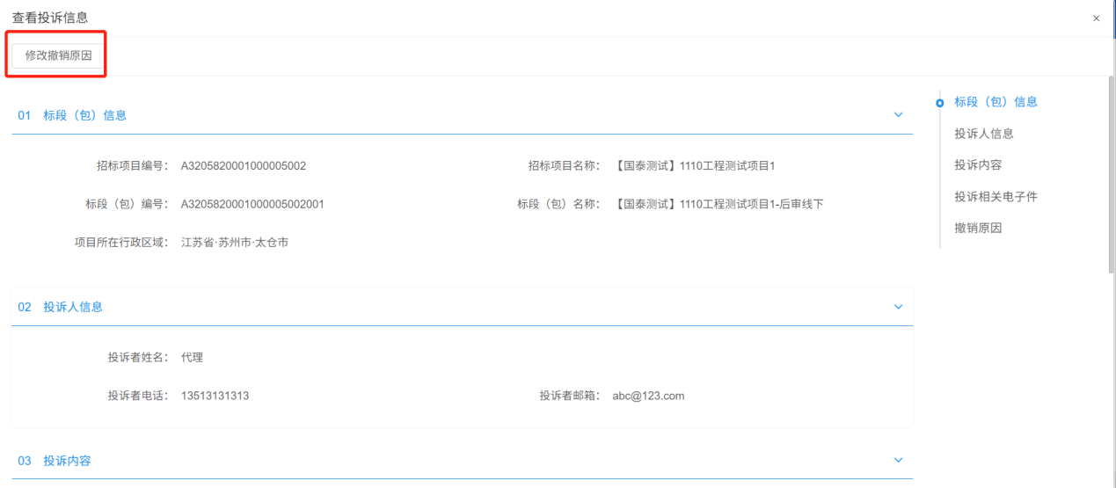

中标项目

中标通知书查看
前置条件：投标单位已经中标。
功能说明：投标人查看、打印中标通知书。
操作步骤：
- 点击“中标项目”模块，选择标段，点击“项目流程”，进入项目流程页面，如下图：
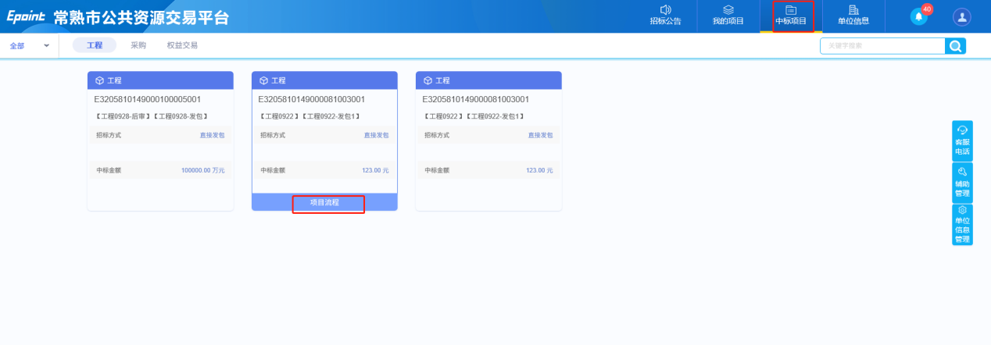
2、点击“中标通知书查看”菜单，进入打印中标通知书页面，如下图。
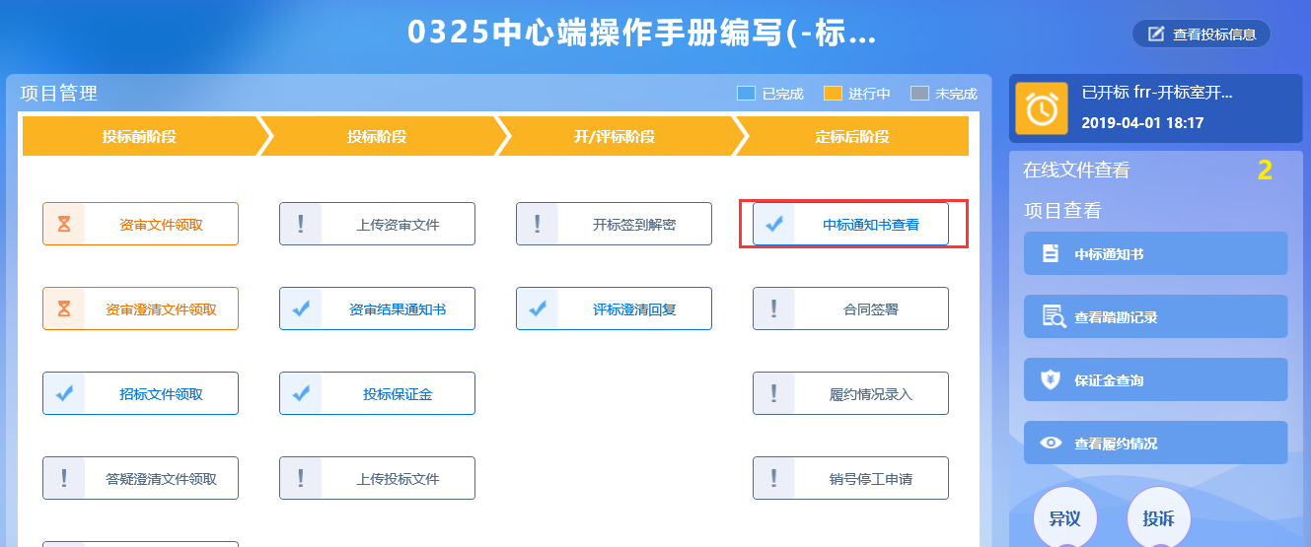
3、打印中标通知书页面，查看或打印中标通知书，如下图：
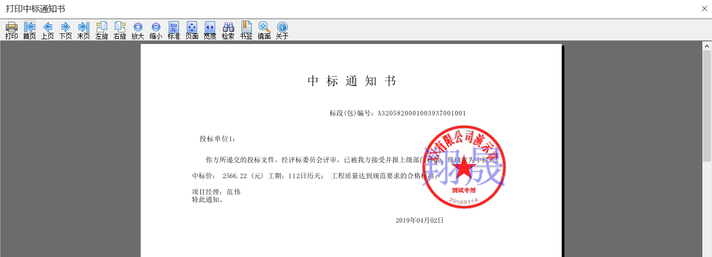
4、点击项目查看中的“中标通知书”选项，也可以查看并打印中标通知书，如下图：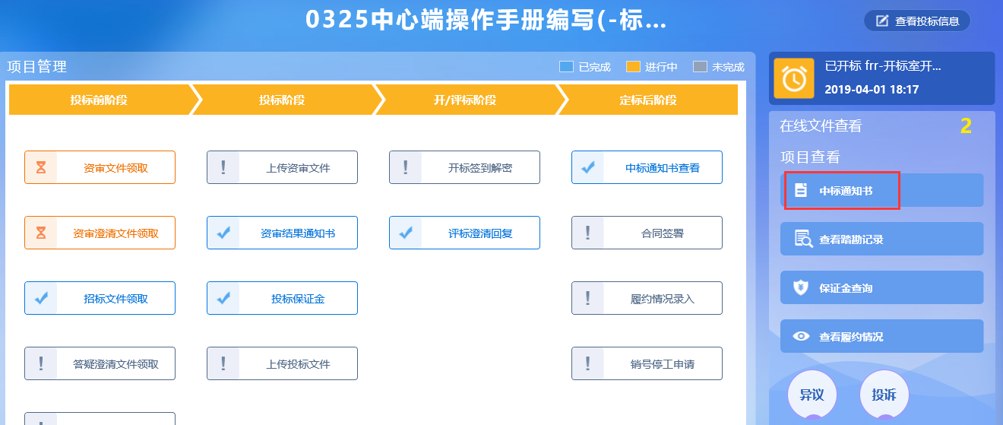

合同签署
前置条件：中标结果公告审核通过。
功能说明：投标人与招标人签署合同。
操作步骤：
1、项目流程页面，点击“合同签署”菜单，进入新增合同备案页面，如下图：
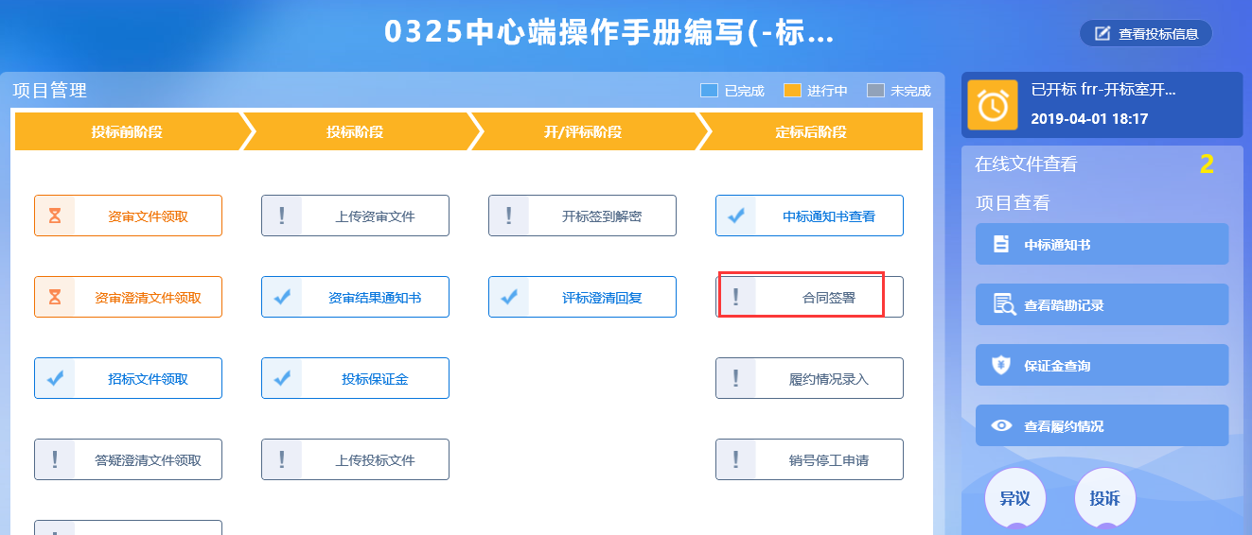
2、新增合同备案页面，填写页面信息，如下图。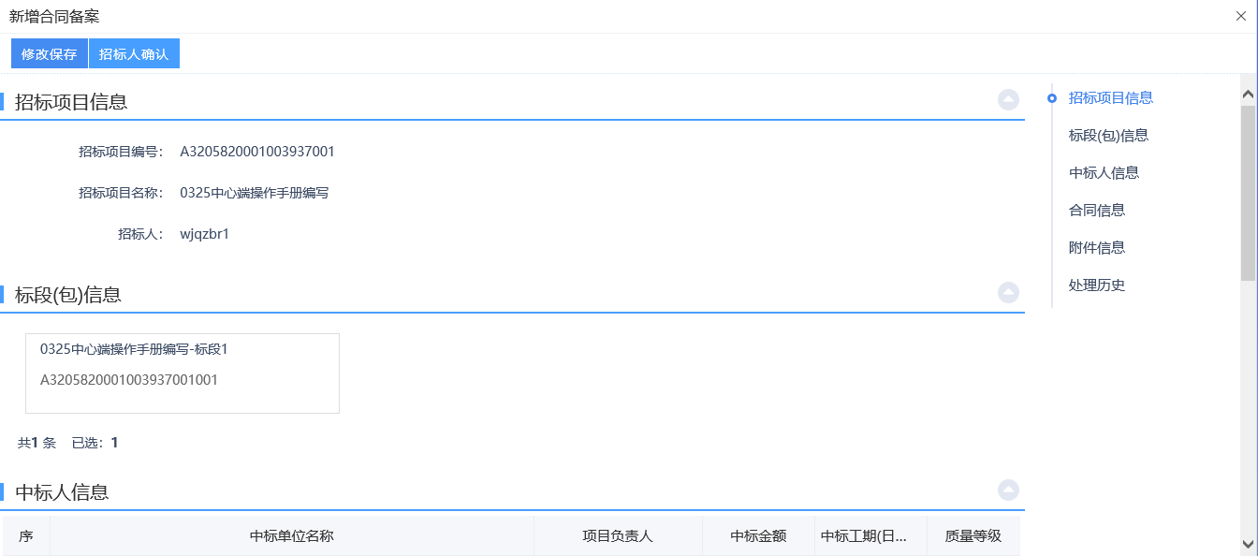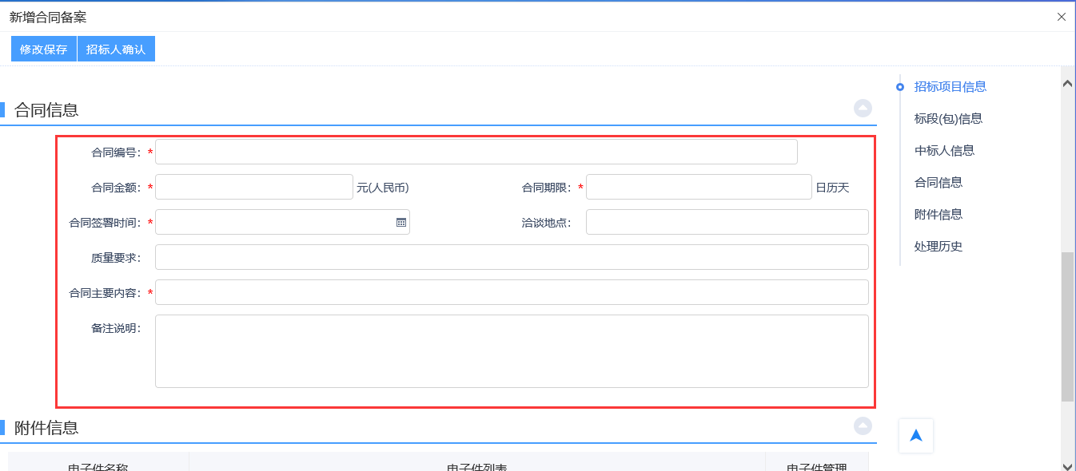
3、附件信息处点击“点击上传”链接，弹出“合同签署”页面，如下图：
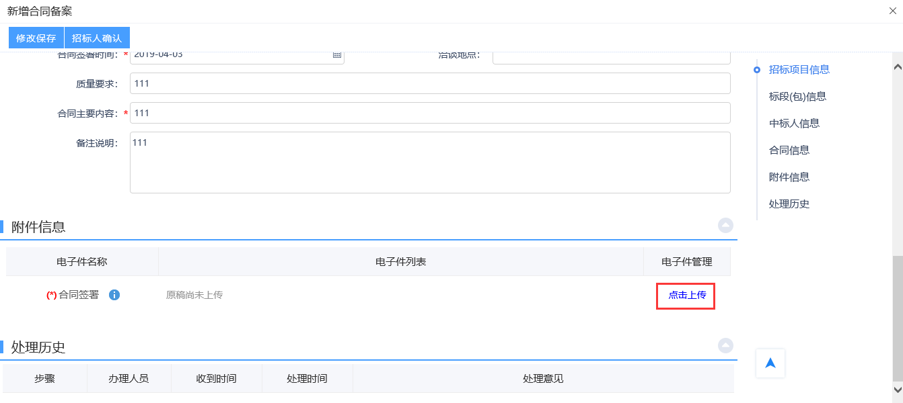
4、点击“选择电子件上传”按钮，选择文件后，点击“保存文件”按钮，如下图：
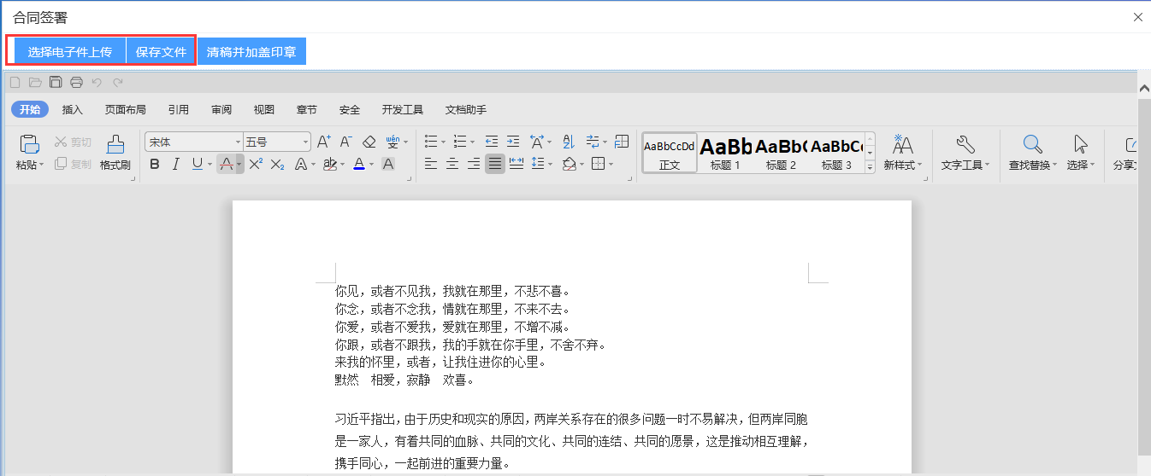
5、点击“清稿并加盖印章”按钮，文件转换为pdf格式，可以签章并进行提交，如下图：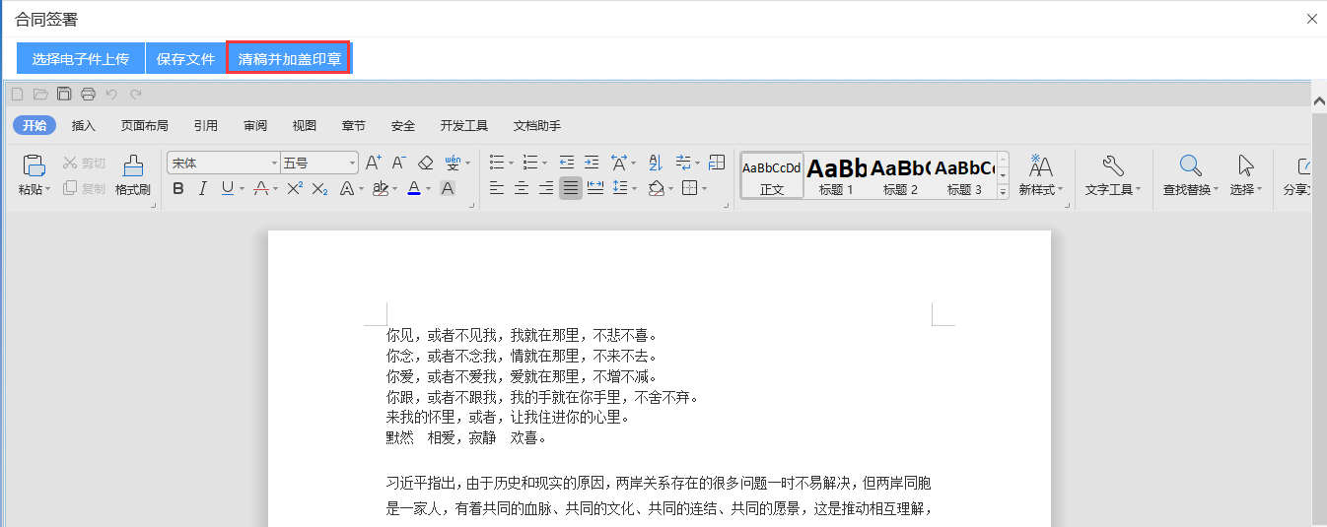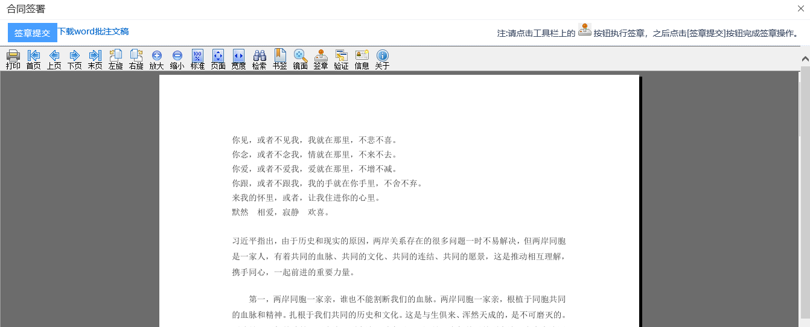
6、签完章后，合同签署中的附件信息显示为“已签章”，如下图：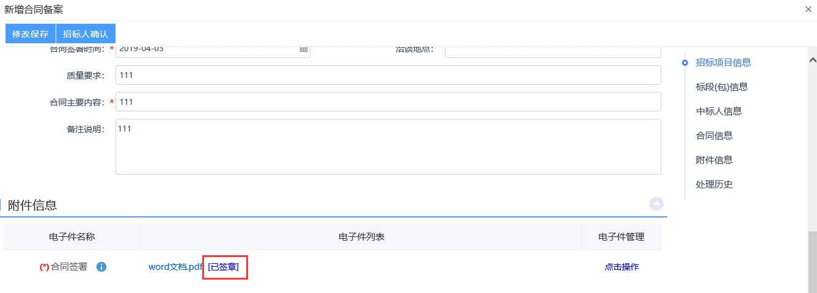
7、点击“招标人确认”按钮，弹出的意见框中输入意见，点击“确认提交”按钮，提交给招标人确认，如下图：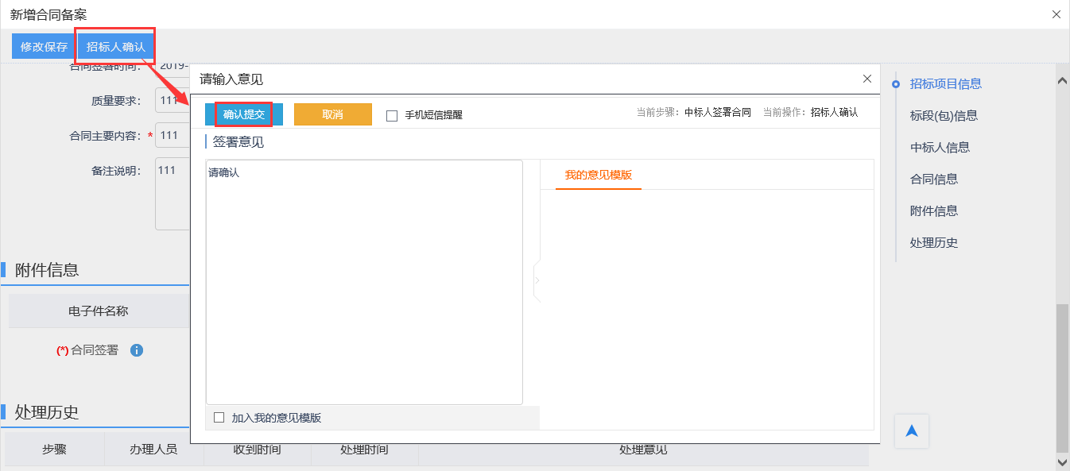
注：招标人确认后返回投标人，投标人提交招标人签章。

履约情况录入
前置条件：合同签署审核通过。
功能说明：履约情况录入的是招标人对中标人的履约情况。
操作步骤：
1、项目流程页面，点击“履约情况录入”菜单，进入查看履约记录页面，如下图：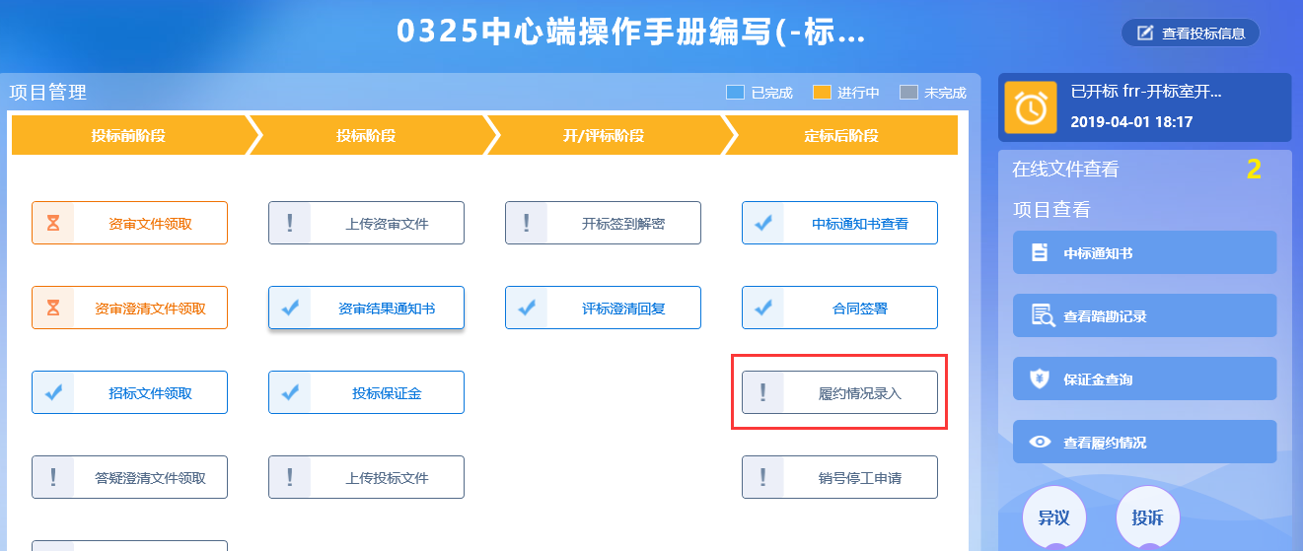
2、查看履约记录页面，点击“新增履约”按钮，进入“挑选合同”页面，如下图：
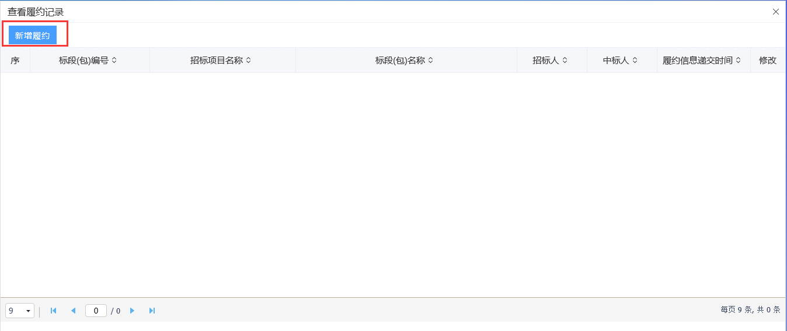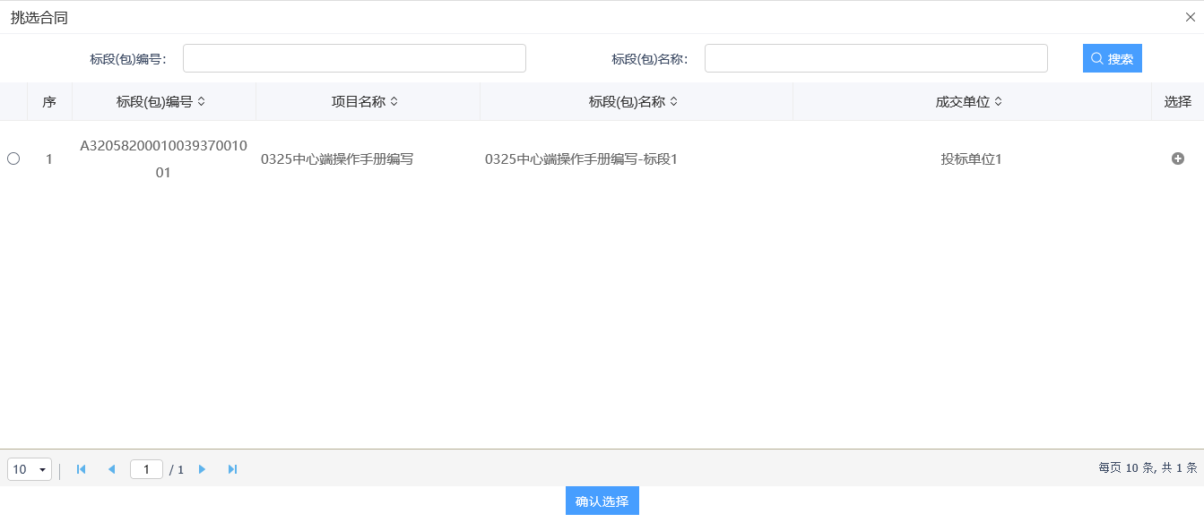
3、勾选标段，点击“确认选择”按钮，进入“新增履约记录”页面，如下图：
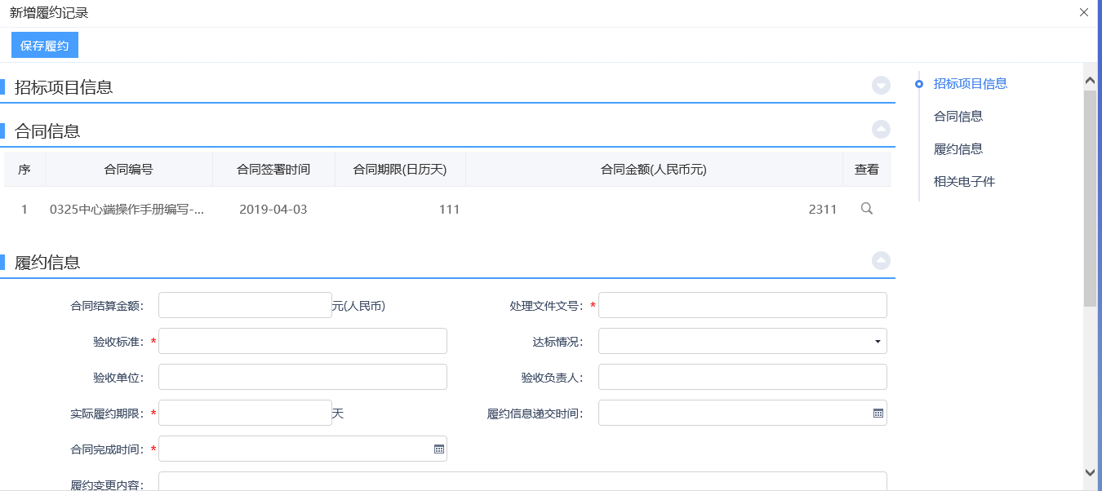
4、新增履约记录页面，完善信息，填写履约期限，变更内容等，点击“保存履约”按钮，保存履约信息。如下图：
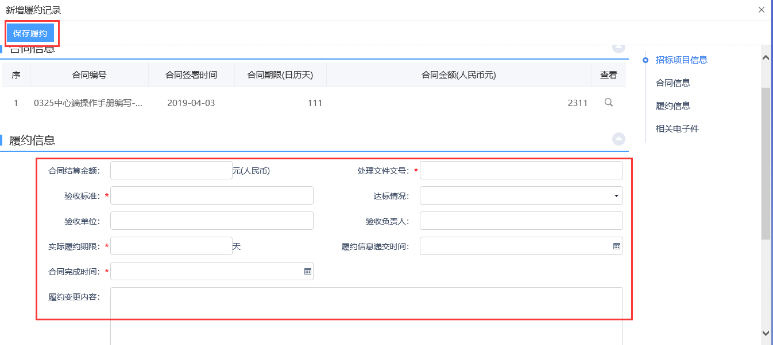
5、保存履约后，关掉页面，查看履约记录页面，点击“修改”按钮，可以修改填写的履约信息，如下图：
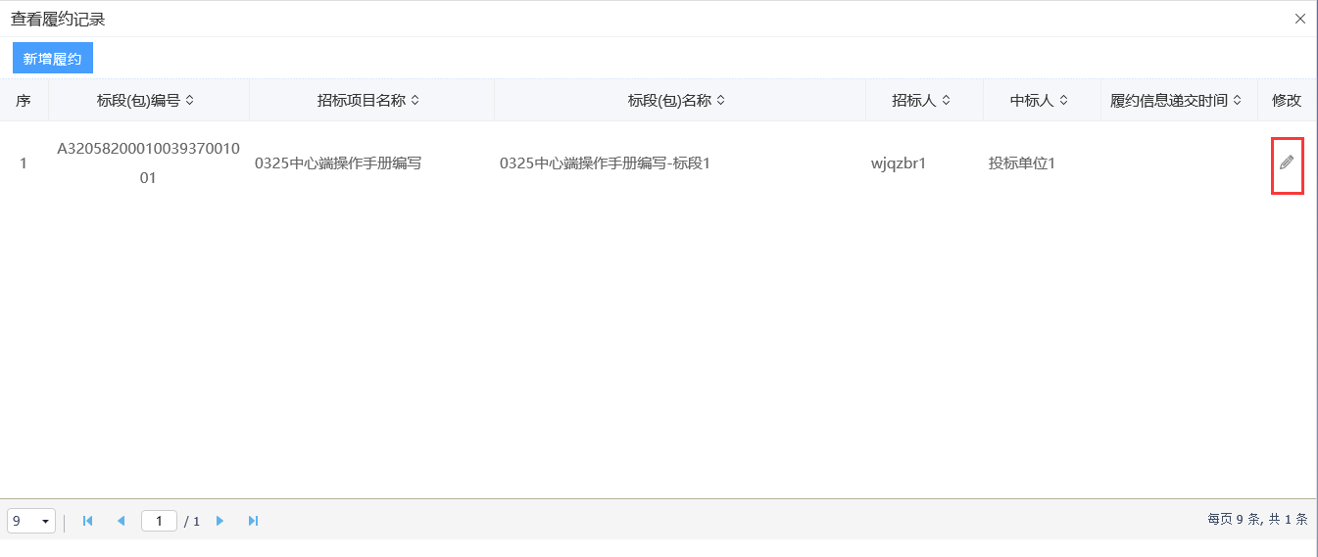

销号停工申请
前置条件：已经提交合同备案且审核通过。
功能说明：中标人申请销号停工。
操作步骤：
1、项目流程页面，点击“销号停工申请”菜单，进入新增销号申请页面，如下图：
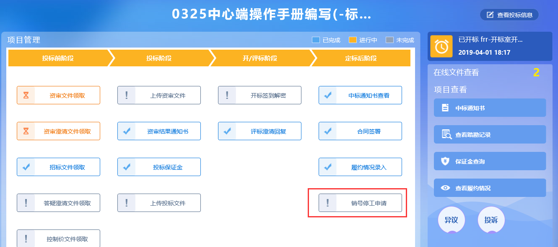
2、新增销号申请页面，填写页面信息，如下图：
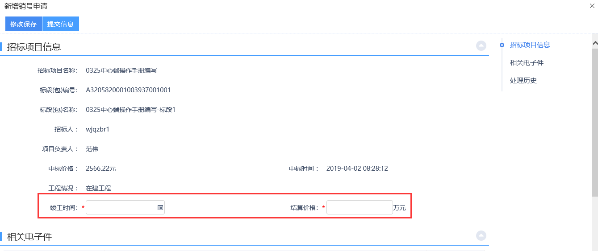
3、填写完信息，点击“提交信息”按钮，弹出的意见框中输入意见，点击“确认提交”按钮，提交给交易中心审核。如下图：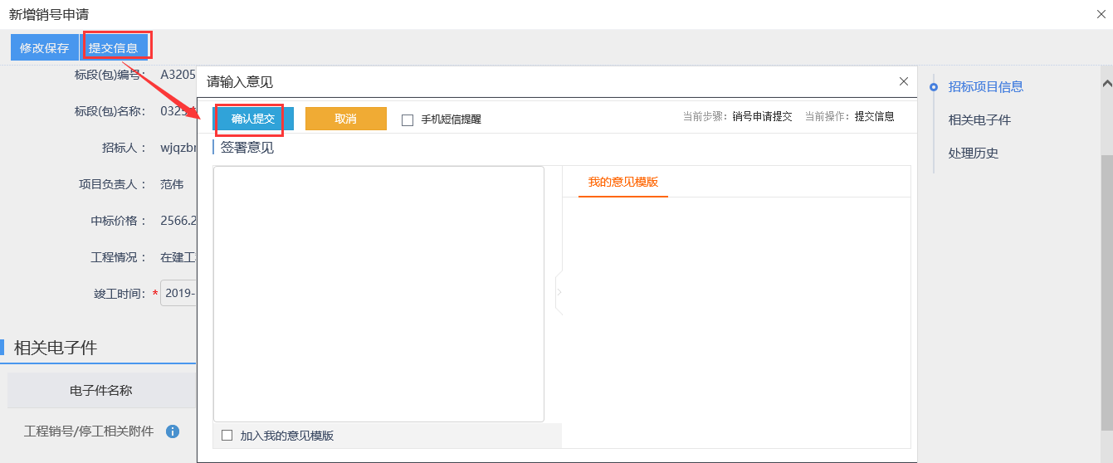

履约情况查看
前置条件：相应标段合同签署完成后，招标代理或招标人新增了履约情况。此处可进行查看。
功能说明：中标人查看招标代理（招标人）添加的履约情况记录。
操作步骤：
1、项目流程页面，点击“查看履约情况”菜单，进入查看履约情况页面，如下图：
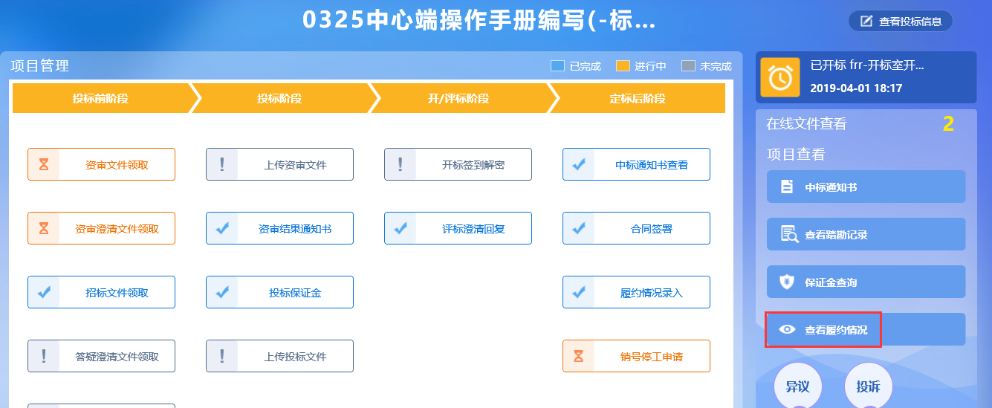
2、查看履约情况页面，点击标段后的“查看”按钮，进入“查看履约记录”页面，如下图：